**新北市金山區災害應變中心**

**作業手冊**

****

**編修日期：112年7月**

**目錄**

[**壹、** **前言** 1](#_Toc18933156)

[**一、** **編制本手冊主要目的** 1](#_Toc18933157)

[**二、** **本手冊包含之內容** 1](#_Toc18933158)

[**貳、** **金山區災害應變中心運作程序** 3](#_Toc18933159)

[**一、 整備期間** 3](#_Toc18933160)

[**二、 應變及開設初期** 5](#_Toc18933161)

[**三、 開設期間** 6](#_Toc18933162)

[**四、 撤除後** 8](#_Toc18933163)

[**五、 其他** 9](#_Toc18933164)

[**參、** **金山區災害應變中心開設等級與撤除標準** 10](#_Toc18933165)

[**肆、** **金山區災害應變中心編組任務分工** 19](#_Toc18933166)

[一、 金山區災害應變中心任務編組及指揮系統圖 19](#_Toc18933167)

[二、 金山區災害應變中心編組任務分工表 19](#_Toc18933168)

[三、 新北市災害應變中心指揮系統圖 25](#_Toc18933169)

[**伍、** **區應變中心(含備援)開設場所** 26](#_Toc18933170)

[**陸、** **附件** 30](#_Toc18933171)

[**1.金山區災害應變中心任務編組人員聯絡名冊** 30](#_Toc18933172)

[**2.新北市災害應變中心各編組分機表** 33](#_Toc18933173)

[**3.金山區災害應變中心各項表單** 38](#_Toc18933174)

[**4.金山區各項災害標準作業程序** 67](#_Toc18933175)

[**5.EMIS系統操作步驟教學** 138](#_Toc18933176)

1. **前言**

依據災害防救法第11條規定，區得比照前條及前二項之鄉（鎮、市）公所相關規定，召開(區)災害防救會報及成立災害防救辦公室，並依第12條規定，災害防救會報召集人應視災害規模成立災害應變中心，其成立時機、程序及編組，由直轄市、縣 (市) 政府及鄉 (鎮、市) 公所定之。故制訂「新北市區級災害應變中心作業手冊範例」，以利於區災害應變中心(以下簡稱區應變中心)開設及運作，增進新北市(以下簡稱本市)區公所災害應變能力。

1. **編制本手冊主要目的**
2. 使金山區災害應變中心各單位人員有所依循，提升運作效能。
3. 提供金山區災害應變中心開設程序及其應準備之工作。
4. 提供各項應變工作之基本作業程序，以利應變人員採取行動。
5. 納入金山區災害應變中心各項作業內容(含應變資訊管理系統操作)，以利開設後之運作。
6. 綜整金山區災害應變中心運作所需各式附件(包含聯繫名冊、輪值表、各項空白表單……等)。
7. **本手冊包含之內容**
8. 金山區災害應變中心運作程序：說明金山區災害應變中心開設時，各項事前準備工作，以及開設後應通知本市災害應變中心(以下簡稱市應變中心)目前開設情形等作業程序，包含金山區災害應變中心運作時應具備之各項管制作業，含進駐人員通知方式，以及輪值、簽到、視訊連線、會議記錄、交接紀錄等作業程序。
9. 金山區災害應變中心開設等級與撤除標準：說明金山區災害應變中心開設時機與等級，以及災害過後應變中心撤除標準。
10. 金山區災害應變中心編組任務分工：包含金山區災害應變中心內之各編組任務內容，以及市應變中心各編組任務分工說明，以利向相關業務主管機關(單位)申請支援協助時有所依循。
11. 金山區災害應變中心(含備援)開設場所：說明金山區災害應變中心開設場所及應備有之基本設備。
12. 各式附件(含聯繫名冊、各項空白表單、應變基本作業程序、EMIS系統操作步驟教學)：說明金山區災害應變中心開設時，各單位人員進駐後，所應採取之應變基本作業程序，包含聯繫、災情掌握與彙整、災情通報等應變作業程序，以及各式附件與應變資訊管理系統(EMIS)各項功能操作教學。
13. **金山區災害應變中心運作程序**
14. **整備期間**

分為「平時一般整備事項」，即平時皆應隨時辦理或更新之工作；以及「可預警災害之整備事項」，即若為可預警災害發生之警報期間(如颱風發布海陸上警報期間)，於金山區災害應變中心開設前辦理相關整備事項。

1. **平時一般整備事項：**
   1. **備妥最新輪值表：**更新及確認金山區災害應變中心輪值表之正確性，包含各編組單位緊急連絡人之辦公室及住家行動電話。(詳如附件3、(2)-區災害應變中心輪值表)
   2. **備妥各項設備及定期檢核：**檢視是否備齊開設金山區災害應變中心所需各項設備（電腦設備、有線電話、傳真電話、桌牌、圖資、書面資料手冊或相關災害情資報表…..等），並每月定期檢核，且應於開設前完成應變中心場地佈置。
2. **可預警災害整備事項(ex.颱風)：**
   1. **填寫自主檢核表**：中央氣象局發布本島海上警報時，應立即填寫「新北市政府防汛期及颱風前防災整備工作自主檢核表」，並經承辦人員、單位主管、機關首長核章後1日內以電子信箱回傳消防局，檢核項目分別為災害應變中心整備、避難收容場所整備、物資整備、排水系統整備、山坡地安全維護、山地部落防災整備、救援道路橋樑整備，以及土石流避難疏散整備等8項。(詳如附件3、(1)- 新北市政府防汛期及颱風前防災整備工作自主檢核表)
   2. **(視需要)召開整備會議：**由指揮官或副指揮官召開整備會議並通知各編組人員與會，檢視及指示各分組人員、裝備、機具及現地整備情形，且於會後簽陳會議紀錄。(詳如附件3、(6)-工作會議紀錄(格式) ※將該格式名稱更改為整備會議。)
   3. **配合市應變中心進行視訊連線：**應注意市應變中心相關通知，配合進行視訊連線以及測試時間，並依市應變中心主席裁指示項採取必要措施。
   4. **注意市應變中心簡訊或通報單，並依各組SOP落實辦理各項整備措施：**
      1. 應注意市應變中心災害相關簡訊或通報單，並依權責簽陳及落實辦理相關訊息內容。
      2. 各編組單位人員應依「本手冊肆、二之金山區災害應變中心編組任務分工表」內容進行作業，並依據金山區災害應變中心各組標準作業程序進行災前整備各項作業內容，包括各單位人員待命、物資儲存情形之確認、搶救災機具之檢查及預置、相關設施、設備之巡檢與各項警戒訊息之監控……等，並隨時向指揮官報告執行情形。(詳如附件4-區級各項災害標準作業程序)
3. **應變及開設初期**
4. **注意市應變中心簡訊或通報單：**應注意市應變中心災害應變相關或開設之簡訊或通報單，並依權責簽陳及落實辦理相關訊息內容。
5. **依規定開設EOC：**當災害發生或經判定有發生之虞時，立即依「本手冊參、二之金山區災害應變中心開設標準與開設等級」或依市應變中心通報，經由指揮官(區長)，或副指揮官(副區長或主任秘書或作業組組長)指示，立即成立金山區災害應變中心。
6. **簽核、回傳開設陳報單：**由金山區災害應變中心指揮官親自簽妥陳報單後立即回傳至市應變中心。(詳如附件3、(3)-區災害應變中心開設陳報單)
7. **人員進駐、簽到：**由作業組先行進駐，並通知其他任務編組配合指派人員進駐，並得視災情狀況，經報請指揮官同意後，通知其他機關或單位派員進駐，並依報到金山區災害應變中心時間辦理簽到。(詳如附件5、(1)-EMIS系統「登入、簽到退」教學)

**※開設時，請隨時注意EMIS系統跑馬燈之訊息。**

1. **開設期間**
2. **執行各項聯繫、通報作業**：
   1. 金山區災害應變中心人員完成進駐後應立即聯繫、通報相關編組單位進行各項災情處置作業，如電話線路增加，各編組人員應協助接聽電話及紀錄。(詳如附件1-金山區災害應變中心各單位人員名冊)
   2. 金山區災害應變中心無法因應災害規模時，應向市應變中心請求支援，由該災害防救業務主管機關(單位)支援協助 (詳如附件2-市應變中心各編組分機表)；災害過大時再由市應變中心，依相關規定向中央災害應變中心請求支援協助。
3. **依各組SOP執行且落實交接：**
   1. 金山區災害應變中心成立後，各編組單位人員應依「本手冊肆、二之區災害應變中心編組任務分工表」內容進行作業，並依據本區災害應變中心各組標準作業程序執行應變措施，並隨時向指揮官報告執行情形。(詳如附件4-區級各項災害標準作業程序)
   2. 各編組人員應依輪值表確實簽到、簽退及落實進行任務交接等工作。(詳如附件3、(5)-區災害應變中心交接紀錄表)
4. **召開工作會報且進行視訊連線：**各編組進駐完成後，不定期由指揮官或副指揮官召開工作會報，瞭解各緊急應變小組執行情形，並配合市應變中心工作會報進行視訊連線，且結束後簽陳會議紀錄，依主席裁指示項採取必要措施。(詳如附件3、(6)-工作會議紀錄(格式)
5. **依市府通報單簽陳、辦理：**接獲市應變中心通報單後，應將通報單編號登錄於管制表中，並立即進行簽陳，且依通報單內容辦理緊急應變處置事宜。(詳如附件3、(7)-(市府)通報單管制表)
6. **EMIS系統案件處置(含案件通報、處置回覆及災情掌握)：**於應變資訊管理(EMIS)系統進行災情案件之查看、追蹤，並依權責進行處置，各項功能操作步驟分述如下：
   1. 案件通報：(如附件5、(2)-EMIS系統「案件通報」教學)
   2. 處置回覆：(如附件5、(3)-EMIS系統「處理回覆」教學)
   3. 災情掌握：(如附件5、(5)-EMIS系統「報表(統計表、一覽表)產出」教學)
7. **EMIS系統速報表填寫**：市應變中心開設後，EMIS系統速報表A1a、A2a、A3a、A4a(D3a、D4a至EMIC填報)，應由相關權責編組人員依市應變中心律定之**每日2時30分、5時30分、8時30分、11時30分、14時30分、17時30分、20時30分、23時30分**進行填報。(詳如附件5、(4)-EMIS系統「速報表填寫」教學)
8. 其他開設期間相關表單：
   1. 申請國軍協助救災需求表。
   2. 新北市政府災害防救法案件勸導書。
   3. 新北市政府災害防救法案件舉發單。
9. **撤除後**
10. **回傳撤除通報單：**接獲指示得撤除後，填報「災害應變中心撤除通報單」，並回傳市應變中心。(詳如附件3、(19)-區災害應變中心撤除通報單)
11. **通知里辦公處警報解除：**金山區災害應變中心撤除後，告知各里辦公處災害警報解除通報，並載明各相關單位聯絡電話，以利災後各項復舊工作聯絡。
12. **彙整、陳核災害處理結果：**各組於災害狀況解除前，應逐一核對各項災害處理結果，並於解除金山區災害應變中心任務時，統一由作業組彙整陳核。
13. **填寫臨時報：**應填妥損失統計臨時報，並於撤除後14日內函報至消防局。(詳如附件3、(20)-人員傷亡、建物損失及重大災害財物損失統計臨時報)
14. **填報避難收容所開設結報表：**對於臨時災民收容所收容民眾，視災情復舊情況，協助民眾返回住居所或投靠親友，並配合填報社會局函發之結報表及函覆。(詳如附件3、(21)-臨時防災避難收容所開設結報表)
15. **檢討及研擬災害重建對策：**依區指揮官之指示召集各單位檢討救災情況或缺失，及研擬災害重建復原因應對策，並處理後續其他單位或機關詢問事項。
16. **其他**
17. **彙整、陳核災害處理結果或製作災害整備日誌(即開設專卷)：**各組於災害狀況解除前，應逐一核對各項災害處理結果，並於解除金山區災害應變中心任務時，統一由作業組彙整陳核，或於撤除後翌日將災害整備日誌(包含：整備會議會議記錄、災情及處理情形、進駐簽到退表等)彙整完畢，待日後備查，並依權責繼續辦理善後復原等作業，並隨時向指揮官報告。
18. **備援災害應變中心啟用：**如遇金山區災害應變中心遭受破壞或因故無法使用時，應立即移動工作人員和移轉必要之物品至備援災害應變中心，以利執行各項任務。(詳如本手冊伍、金山區災害應變中心(含備援)開設場所)
19. **金山區災害應變中心開設等級與撤除標準**

ㄧ、若有災害發生或發生之虞，區公所可視災情研判情況或聯繫、運作需要，自行成立開設金山區災害應變中心，並副知市應變中心及民政局。

二、市應變中心成立後，視災情研判情況或聯繫需要，通知區公所立即成立金山區災害應變中心，下達開設一級、二級或強化三級之指令後，立即聯絡編組人員進駐，完成開設。

三、區災害應變中心通知相關機關(單位、團體)進駐後，進駐機關(單位、團體)應於一小時內完成進駐。

四、依區災害應變中心作業規定之各種災害開設時機進行開設，下表為金山區災害應變中心開設時機。

**表 金山區災害應變中心開設時機**

|  |
| --- |
| 風災 |
| 1.三級開設：  開設時機：交通部中央氣象局(以下簡稱氣象局)發布本島海上颱風警報後，本市海域列為警戒區域，研判後續發布海上陸上颱風警報機率較低，經市府消防局研判有開設必要時。  2.二級開設：  開設時機：有下列情形之一，經市府消防局研判有開設必要者。   1. 氣象局發布本島海上颱風警報後，研判後續發布海上陸上颱風警報機率較低，惟受颱風外圍環流影響，經氣象局風雨預報本市平均風力達七級以上或陣風達十級以上，或二十四小時累積雨量達三百五十毫米以上。 2. 氣象局發布海上颱風警報後，本市海域列為警戒區域且預測颱風七級暴風圈經過本市海域，且對本市可能造成影響時。 3. 氣象局發布海上陸上颱風警報後，新竹縣、新竹市及桃園市陸地列入警戒區域，且對本市可能造成影響時。   3.一級開設：  開設時機：氣象局發布海上陸上颱風警報後，本市陸地列為警戒區域者，經市府消防局研判對本市可能造成影響時。 |
| 水災 |
| 1. 預警強化三級開設：   開設時機：經市府水利局研判本市轄內任一區短延時強降雨達時雨量40毫米(以上)達百分之41(以上)機率時。   1. 強化三級開設：   經市府災害防救辦公室與氣象協力團隊研判有致災之可能、依市府水利局建議開設，或有下列情形之ㄧ者，應予開設：   1. 水利局監控本市境內重點區之雨量站，其中3個雨量站降雨量達警戒值每小時40毫米以上，且每10分鐘雨量達10毫米以上。 2. 水利局監控本市境內重點區之雨量站，其中2個雨量站降雨量達警戒值每小時50毫米以上，且每10分鐘雨量達10毫米以上。 3. 水利局監控本市境內重點區之雨量站，其中1個雨量站降雨量達警戒值每小時60毫米以上，且每10分鐘雨量達10毫米以上。 4. 水利局監控本市境內非重點區之雨量站，其中2個雨量站降雨量達警戒值每小時80毫米以上，且每10分鐘雨量達15毫米以上。 5. 水利局監控本市境內非重點區之雨量站，其中1個雨量站降雨量達警戒值每小時90九十毫米以上，且每10分鐘雨量15毫米以上。 6. 二級開設：   經市府水利局研判有開設必要者：   1. 氣象局發布大雨特報及市府已開設強化三級，進駐市應變中心人員監視本市境內重點區之雨量站，其中五個雨量站降雨量同時間且連續2小時達警戒值每小時50毫米以上，且發生複合型災害（如土石流、山坡地崩塌等），經天氣風險管理機關（構）預估未來強降雨仍持續延時2小時以上，需新北市二級開設之局處協助救災時。 2. 各區有重大災情傳出，需新北市政府進行救災時。 3. ㄧ級開設：   開設時機：   1. 氣象局發布豪雨等級以上特報及市應變中心已二級開設，進駐市應變中心人員監視本市境內重點區之雨量站，其中五個雨量站降雨量同時間且連續三小時達警戒值每小時五十毫米以上，發生複合型災害（如土石流、山坡地崩塌等），且災情持續擴大，經天氣風險管理機關（構）預估未來強降雨仍持續延時二小時以上，需市府各機關、公共事業單位及其他單位（含中央機關及軍方）協助進行救災時。 2. 市應變中心已二級開設，各區有重大災情傳出，且降雨及災情持續擴大，需新北市各機關、公共事業單位及其他單位（含中央機關及軍方）協助救災時。 |
| 震災(含土壤液化) |
| 1. 二級開設:   開設時機：氣象局發布本市地震震度達四級以上，經市府消防局研判有開設必要者。   1. 一級開設:   開設時機：氣象局發布本區地震震度達六弱級以上或震災影響範圍逾二個區，估計本區有15人以上傷亡、失蹤、大量建築物倒塌或土石崩塌等災情；或因地震致本區發生大規模停電及電訊中斷，無法掌握災情時，經新北市消防局研判有開設必要者。 |
| 旱災 |
| 開設時機：有下列情形之一，且旱象持續惡化，無法有效控制者：  (1)依經濟部水利署發布本市轄內為二供水區水情燈號橙燈或一供水區水情燈號紅燈，且行政院開設旱災災害應變中心。  (2)旱象嚴重，經市府水利局研判有開設必要者。 |
| 寒害 |
| 開設時機：氣象局發布本區平地氣溫將降至攝氏6度以下，且為連續24小時，有易發作心血管疾病、一氧化碳中毒或重大農業損失等災情發生之虞，經本市農業局研判或災害防救辦公室建議有開設必要者。 |
| 土石流及大規模崩塌 |
| 開設時機：土石流及大規模崩塌災害估計有15人以上傷亡、失蹤者。 |
| 海嘯 |
| 開設時機：太平洋海嘯警報中心或氣象局發布本市地區為海嘯警報區域，經市府消防局研判有開設必要者。 |
| 火災、爆炸災害 |
| 開設時機：  (1)火災、爆炸災害估計有15人以上傷亡、失蹤，災情嚴重者或災情持續時間達12小時以上，無法有效控制者。  (2)火災災害發生地點在重要場所（政府辦公廳舍或首長公館等）或重要公共設施，造成多人傷亡、失蹤，亟待救援者；災情持續時間達6小時以上，無法有效控制者。 |
| 公用氣體與油料管線、輸電線路災害及大規模緊急停電災害 |
| 有下列情形之一，由經濟發展局研判有開設必要者。另大規模緊急停電災害，由消防局研判有必要開設者：   1. 公用氣體與油料管線、災害估計有十人以上傷亡、失蹤、陸域污染面積達十萬平方公尺以上，且情況持續惡化，無法有效控制者。 2. 輸電線路災害造成十人以上傷亡、失蹤或十所以上變電所(含一次、二次及配電變電所)全部停電，預估在三十六小時內無法恢復正常供電，且情況持續惡化，無法有效控制者。 3. 因供電不足而無預警大規模停電，且符合下列情形之一者： 4. 因災害或人為操作失誤，使發電廠、變電所或電塔等電力設施故障，造成無預警停電，經台電公司評估認為必須實施緊急分區輪流停電時。 5. 其他經首長認為有開設必要者。 6. 計畫性一般民生分區輪流停電仍有非經機動應變處置，無法排除緊急危害者，得視個案需要開設本中心。 |
| 廠礦區意外事故 |
| 開設時機：礦區意外事故估計有15人以上死傷、失蹤，且災情嚴重，亟待救助，經報市府或本所災害應變中心召集人研判有開設必要者。 |
| 空難 |
| 開設時機：航空器運作中於區境行政區內發生空難事件，估計有15人以上傷亡、失蹤或災害有擴大之虞，亟待救助者。 |
| 海難 |
| 開設時機：區境近海發生船難事故，估計有15人以上傷亡、失蹤或船舶嚴重損壞，致有人員受困急待救援者。 |
| 陸上交通事故 |
| 開設時機：區境發生陸上交通事故，估計有15人以上傷亡、失蹤或重要交通設施嚴重損壞，造成交通阻斷，致有人員受困急待救援者。 |
| 毒性及關注化學物質災害 |
| 開設時機：   1. 因毒性及關注化學物質災害，估計有15人以上傷亡、失蹤或災害有擴大之虞，亟待救助者。 2. 污染面積達1平方公里以上，無法有效控制。 |
| 水污染 |
| 開設時機：   1. 污染水體面積範圍達2公頃以上。 2. 漏油10公秉以上汙染承受水體。 3. 養殖污染面積在1公頃以上。 4. 海洋汙染物外洩或有外洩之虞達10公噸以上。 |
| 化學災害 |
| 開設時機：   1. 非毒性及關注化學物質之化學災害，估計有15人以上傷亡、失蹤或災害有擴大之虞，亟待救助者。 2. 污染面積達1平方公里以上，無法有效控制。 |
| 輻射災害 |
| 開設時機：  1.二級開設：  開設時機：當市應變中心接受到本市轄內核電廠發生緊急戒備事故通報時。  2.一級開設：  因輻射災害估計造成15人以上傷亡、失蹤，且災情嚴重無法有效控制，或當市應變中心接受到本市轄內核電廠事故持續惡化，達廠區緊急(含)事故以上時，報告指揮官並依規定開設。 |
| 建築工地災害 |
| 開設時機：建築物工地發生災害，造成15人以上傷亡時，或該災害嚴重影響公共安全，經新北市工務局研判有開設必要時。 |
| 動植物疫災 |
| 開設時機：當中央災害防救業務主管機關發布本市為動植物傳染病疫區，經本市農業局研判有開設必要者。 |
| 生物病原災害 |
| 開設時機：當中央災害防救業務主管機關發布本市為傳染病疫區，經市府衛生局研判有開設必要者。 |
| 火山災害 |
| 開設時機：   1. 二級開設:經交通部、科技部、經濟部、火山專家諮詢小組共同評估，市府消防局研判有開設必要時。 2. 一級開設: 市應變中心二級開設後，經交通部、科技部、經濟部、火山專家諮詢小組共同評估，市市消防局研判有開設必要時。 |
| 懸浮微粒物質災害 |
| 開設時機：因事故或氣象因素使懸浮微粒物質大量產生或大氣濃度升高，導致空氣品質指標(AQI)大於四百 (PM10濃度連續三小時達1250微克/立方公尺，或24小時平均值達505微克/立方公尺；PM2.5濃度24小時平均值達350.5微克/立方公尺)，且空氣品質預測未來24小時空氣品質無減緩惡化之趨勢，經市府環保局研判有開設必要者。 |
| 森林火災 |
| 1. 二級開設：當本市森林火災災害面積達 20 公頃以上，且經市府農業局評估有必要時。 2. 一級開設:當本市森林火災災害面積100公頃以上或達到本市重大火災開設時機（估計有15人以上傷亡、失蹤，災情嚴重者或災情持續時間達12小時以上，無法有效控制者；災害發生地點在重要場所或重要公共設施，造成多人傷亡、失蹤，亟待救援者；災情持續時間達6小時以上，無法有效控制者）。 |

(四)撤除標準

1.若為金山區災害應變中心自行成立開設金山區災害應變中心，當各項災害緊急應變處置已完成，且後續復原重建可由各相關機關、單位、團體自行辦理，無緊急應變任務上的需求時，金山區災害應變中心即可撤除，並副知市應變中心及民政局。

2.當市應變中心召集人依災害善後處理情形及災害危害程度，認其危害不至擴大或災情已趨緩和時，得指示撤除金山區災害應變中心，金山區災害應變中心於接獲市應變中心撤除通知時，即撤除之。

1. **金山區災害應變中心編組任務分工**
2. 金山區災害應變中心任務編組及指揮系統圖

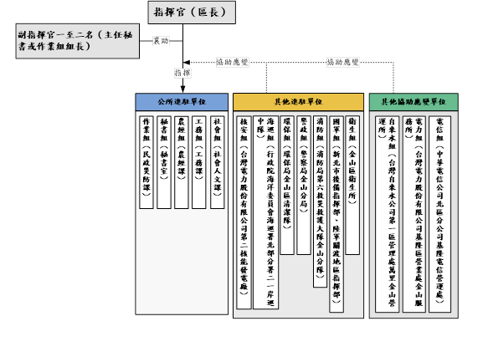

1. 金山區災害應變中心編組任務分工表

| 編組名稱 | 編組單位(人員) | 任務 |
| --- | --- | --- |
| 指揮官 | 區長兼指揮官 | 綜理本區災害防救工作。 |
| 副指揮官 | 主任秘書或作業組組長兼副指揮官 | 襄助指揮官處理本區災害防救工作。 |
| 作業組 | 民政災防課課長兼組長  組員：民政災防課、人事管理員 | 1. 金山區級災害應變中心之設置、作業及災害防救整備、災害蒐集及通報等事宜。 2. 災害防救整備會議之召開及決議之執行事項與通報各有關單位成立處理重大災害緊急應變處理小組事項。 3. 公所內部課室與市府應變中心等相關單位協調聯繫之事項，災情傳遞彙整、統計事項及災情指示等聯絡事項。 4. 必要時協調聯繫開口合約廠商、民間團體及其他區公所支援救災事項。 5. 配合市應變中心劃定之危險潛勢區域範圍，提供資料予相關分組執行疏散、撤離及收容等事宜之參考。 6. 督導里長對於具有危險潛勢區域，執行勸導撤離；協同警、消及國軍等單位執行疏散，限制或禁止人民進入或命其離去措施事宜，並協助執行災害警訊廣播作業事項。 7. 應變中心成立與撤除等相關通報作業。 8. 執行災情查報相關工作，並彙整相關資料。 9. 處理民眾通報電話，並適時反應報告民情事項。 10. 軍方支援部隊及其他外駐單位人員之接待事項。 11. 其他有關業務權責事項。 |
| 秘書組 | 秘書室主任兼組長  組員：秘書室、會計室 | 1. 災害應變中心辦公處所之佈置、電訊之裝備維護及照明設備之維持等事項。  2. 災害應變中心工作人員飲食及寢具供應事項。  3. 救災器材儲備供應事項。  4. 相關災害新聞資訊發布。  5. 其他有關業務權責事項。 |
| 農經組 | 農經課課長兼組長  組員：農經課 | 1. 辦理農、漁、林、牧業災情查報、設施防護、搶修與善後處理工作等事宜。 2. 建議新北市政府農業局，依據降雨量變化，劃定土石流危險區域、土石崩塌地區、野溪危害警戒管制區域，並通報相關單位進行疏散、撤離避難措施。 3. 通知本所綠美化開口合約廠商巡查本區植栽固定情形，如有樹倒等災情，並立即通報處理。 4. 其他有關業務權責事項。 |
| 工務組 | 工務課課長兼組長  組員：工務課 | 1. 辦理道路、橋梁、水壩、堤防、河川等設施及建築物之災情查報傳遞統計事宜。  2. 必要時聯繫開口合約廠商，進行搶救、搶修等事宜。  3. 配合新北市政府水利局，執行堤防檢查、河川水位及洪水預警之提供與通報事項。  4. 配合新北市政府工務局，執行目視橋樑水位高度作業之提供與通報事項。  5. 其他有關業務權責事項 |
| 社會組 | 社會人文課課長兼組長  組員：社會人文課 | 1. 災民收容之規劃及臨時災民收容所之指定、分配佈置事項。  2. 避難收容處所安置民眾之登記、接待及管理事項。  3. 避難收容處所安置民眾之統計、查報及其他有關事故之處理事項。  4. 受災民眾之民生物資、救濟金發放等事宜。  5. 各界捐贈物資之接受與轉發事項。  6. 必要時調度車輛運送受災民眾及救災資源。  7. 其他有關業務權責事項。 |
| 環保組 | 環保局金山區清潔隊隊長兼組長  組員：環保局金山區清潔隊隊員 | 1. 災區環境清潔與消毒等之整理事項。  2. 災區側溝堵塞及道路廢棄物之清除事項。  3. 災區飲用水水質抽驗事項。  4. 災區廢棄物之清除事項。  5. 協助毒性化學物質災害之善後處理事項。  6. 協助提供毒性化學物質災害搶救資訊事項。  7. 負責無主招牌廢棄物之清運工作。  8. 農經組協助先將公所管轄範圍內之公有土地並有立即危險之傾倒樹木樹枝，裁切至直徑15公分、長度30公分以下後，環保組負責後續清運作業。  9. 其他有關業務權責事項。 |
| 警政組 | 金山警察派出所所長兼組長 | * + - 1. 負責災區屍體處理、現場警戒、治安維護、交通管制、秩序維持等相關事項。       2. 對於具有危險潛勢區域，執行強制撤離；或依指揮官劃定區域範圍，執行限制或禁止人民進入或命其離去措施及公告事宜。       3. 負責轄內山地警戒管制區之劃定與公告區域及其周邊人車管制、強制疏散事項。       4. 其他有關業務權責事項。 |
| 消防組 | 消防局金山分隊派員兼組長 | 1. 災害防救整備會議之召開及決議之執行事項。  2. 機動配合各區災害應變中心指派的救生任務。  3. 災情傳遞彙整及災情指示等聯絡事項。  4. 災情統計事項。  5. 災害現場消防搶救、人命救助及緊急救護事宜。  6. 其他有關業務權責事項。 |
| 衛生組 | 金山區衛生所主任兼任組長  組員：金山區衛生所人員 | 1. 災區醫療救護站之規劃、設立、運作與藥品衛材調度事項。  2. 協調醫療機構持續提供後續醫療照顧。  3. 災區民眾心理創傷輔導相關事宜。  4. 災區防疫之監測、通報、調查及相關處理工作。  5. 其他相關業務權責事項。 |
| 電信組 | 建立聯絡窗口並與金山區公所保持聯繫，確保在災害時能迅速聯繫、應變。 | 1. 負責電信緊急搶修及災後迅速恢復通訊等事宜。  2. 災區架設緊急通訊設備、器材設施事宜。  3. 其他相關業務權責事項。 |
| 電力組 | 建立聯絡窗口並與金山區公所保持聯繫，確保在災害時能迅速聯繫、應變。 | 1. 負責電力供應、災害緊急搶修、截斷電源與災後迅速恢復供電之復原等事宜。  2. 其他有關業務權責事項。 |
| 自來水組 | 建立聯絡窗口並與金山區公所保持聯繫，確保在災害時能迅速聯繫、應變。 | 1. 自來水輸配水管線緊急搶修與復原等事宜。  2. 緊急調配供水事項。  3. 有關本市自來水搶修之動員調配聯繫事項。  4. 有關災區缺水之供應、自來水所受災害損失及善後處理事項。  5. 自來水處理及水質之抽驗事項。  6. 其他有關業務權責事項。 |
| 國軍組 | 依據國軍協助災害防救派駐連絡官執行要點，由國軍指派人員擔任連絡官 | 1. 必要時提供營區作為災民收容處所。  2. 協助強堵堤防、搶修交通、災民急救及災區重建復原工作等事宜。  3. 協調動員國軍支援各項災害之搶救、危險區域災民疏散及災區復原等事宜。  4. 其他有關業務權責事項。 |
| 海巡組 | 建立聯絡窗口並與金山區公所保持聯繫，確保在災害時能迅速聯繫、應變。 | 負責勸離沿海遊客、釣客及有關業務權責事項。 |

1. 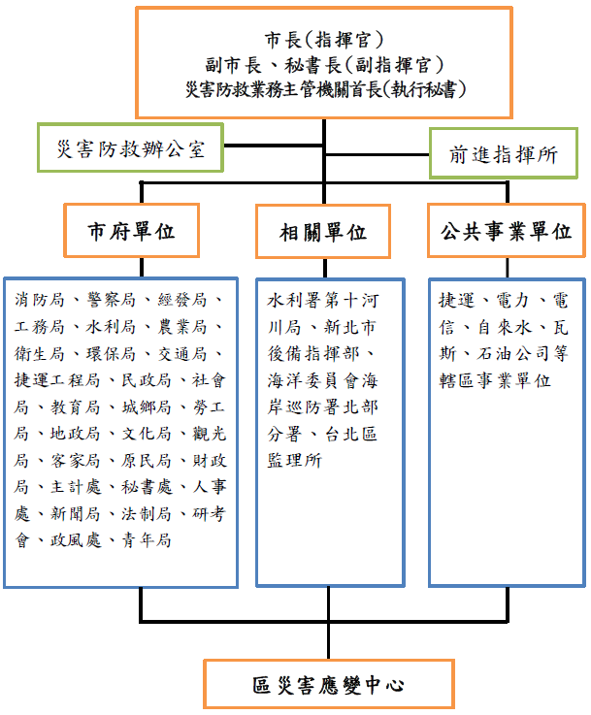新北市災害應變中心指揮系統圖
2. **區應變中心(含備援)開設場所**

應變中心基本資料表

|  |  |  |  |  |
| --- | --- | --- | --- | --- |
| **新北市金山區災害應變中心開設位置調查表** | | | | |
| **場所名稱** | 新北市金山區災害應變中心 | | | |
| **場所聯絡人** | 民政災防課 王雀寧 | | 聯絡電話  連絡手機 | 電話：24985965#128 |
| **場所地址** | 新北市金山區中正路11號 | | | |
| **場所建物樓層** | 地上5樓，地下2樓 | | **竣工日期** | 90.03.30 |
| **總樓地板面積** | 216.86 坪/平方公尺 | | | |
| **GPS座標位置** | 緯度： 25.222352 | | 經度：121.636558 | |
| **場所建物結構** | □木構造 □磚造(含加強磚造) □輕鋼構造 □鋼構造 ■鋼筋混凝土造  □鋼骨鋼筋混凝土造 □預鑄混凝土造  □其他\_\_\_\_\_\_\_\_\_\_\_\_\_\_\_\_\_\_\_\_\_\_\_\_ | | | |
| **場所圖說資料** | 建築圖：□無；■有(■平面圖、□立面圖、□剖面圖、□其他)  結構圖：■無；□有(□結構平面圖、□配筋圖、□鋼骨立面圖、□其他)  □無資料或不全 | | | |
| **定期建物安檢** | ■是(108年8月1日)，□否 | | | |
| **建築設計年份** | □63年02月以前 □63年02月~71年06月 □71年06月~78年05月  □78年05月~86年05月 ■86年5月以後 | | | |
| **建照影本** | □有(附件\_\_\_\_\_\_\_\_\_\_\_\_\_\_\_\_\_)；■無 | | | |
| **改建增建紀錄** | ■無 / □有，  1.\_\_\_\_\_年\_\_\_\_\_\_月 (改 / 修 / 增 ) 建  2.\_\_\_\_\_年\_\_\_\_\_\_月 (改 / 修 / 增 ) 建  3.\_\_\_\_\_年\_\_\_\_\_\_月 (改 / 修 / 增 ) 建 | | | |
| **災害紀錄** | ■無 / □有，  1.\_\_\_\_\_年\_\_\_\_\_\_月 (震 / 水 / 火 / \_\_\_\_\_\_\_\_) 災  2.\_\_\_\_\_年\_\_\_\_\_\_月 (震 / 水 / 火 / \_\_\_\_\_\_\_\_) 災  3.\_\_\_\_\_年\_\_\_\_\_\_月 (震 / 水 / 火 / \_\_\_\_\_\_\_\_) 災 | | | |
| **備援應變中心位置或地址** | 金山區運動休閒廣場（金山區五湖里南勢53號） | | | |
| **災害應變中心開設場所圖說** | | | | |
| 外觀 | | 內部 | | |
| 金山區公所相片 | | S__51175426 | | |
| **備援災害應變中心開設場所圖說** | | | | |
| 外觀 | | 內部 | | |
| 照片 006 | | 照片 004 | | |
| 填表日期: 110年10 月 26 日，填表人: 郭沛勤 | | | | |

|  |  |  |  |  |  |
| --- | --- | --- | --- | --- | --- |
| **新北市金山區災害應變中心現有設備調查表** (含資通訊設備) | | | | | |
| 編號 | 名稱 | 數量/單位 | 編號 | 名稱 | 數量/單位 |
| 1 | 市內有線電話 | 1/具 | 27 | 任務編組表 | 2/面 |
| 2 | 警用電話 | 1/具 | 28 | 液晶電視 | 2/台 |
| 3 | 衛星電話 | 1/具 | 29 | 無線電對講機 | 0 |
| 4 | 桌上型電腦 | 1/部 | 30 | 移動式單槍投影機 | 1/台 |
| 5 | 筆記型電腦 | 1/部 | 31 | 桌上型麥克風 | 1套 |
| 6 | 固定式單槍投影機 | 1/台 | 32 | 與市府連線(視訊)設備 | 1/套 |
| 7 | 投影屏幕 | 1/具 | 34 |  |  |
| 8 | 辦公椅 | 24/張 | 35 |  |  |
| 9 | 辦公桌 | 2/張 | 36 |  |  |
| 10 | 坐式麥克風 | 0 | 37 |  |  |
| 11 | 無線麥克風 | 0 | 38 |  |  |
| 12 | 喇叭 | 4/具 | 39 |  |  |
| 13 | 音控設備 | 1/套 | 40 |  |  |
| 14 | 白板 | 1/面 |  |  |  |
| 15 | 滅火器 | 1/具 |  |  |  |
| 16 | 緊急照明燈設備 | 1/具 |  |  |  |
| 17 | 傳真機 | 1/部 |  |  |  |
| 18 | 影印機 | 1/部 |  |  |  |
| 19 | 災情查報表 | 4/面 |  |  |  |
| 20 | 颱風動向圖 | 0 |  |  |  |
| 21 | 防災地圖 | 1/面 |  |  |  |
| 22 | 崩塌潛勢地圖 | 0 |  |  |  |
| 23 | 水災潛勢地圖 | 0 |  |  |  |
| 24 | 土石流潛勢地圖 | 4/面 |  |  |  |
| 25 | 地震潛勢地圖 | 0 |  |  |  |
| 26 | 直升機起降及物資空投點地圖 | 0 |  |  |  |
| 填表日期: 110年10 月 26 日，填表人: 郭沛勤 | | | | | |

|  |  |  |
| --- | --- | --- |
| **金山區災害應變中心現有掛圖調查表** | | |
| 編號 | 名稱 | 數量 |
| 1 | 金山區公所災害防救體系架構圖 | 1 |
| 2 | 金山區公所災情查通報體系架構圖 | 1 |
| 3 | 區公所應變中心(作業組)標準作業程序 | 1 |
| 4 | 新北市金山區土石流疏散避難地圖 | 1 |
| 5 | 新北市金山區海嘯疏散避難地圖 | 1 |
| 6 | 新北市金山區淹水疏散避難地圖 | 1 |
| 7 | 新北市金山區核子事故疏散避難地圖 | 1 |
| 8 | 新北市金山區常見災害潛勢圖 | 1 |
| 9 | 新北市金山區行政區域圖 | 1 |
| 10 | 新北市金山區行政區域圖 | 1 |
| 11 | 新北市金山區土石流潛勢溪流影響範圍保全對象統計表 | 1 |
| 12 | 新北市金山區避難收容處所資料表 | 1 |
| 13 | 新北市金山區火山災害潛勢圖 | 1 |
| 14 | 金山區公所災害防救體系架構圖 | 1 |
| 15 |  |  |
| 16 |  |  |
| 17 |  |  |
| 18 |  |  |
| 19 |  |  |
| 20 |  |  |
| 21 |  |  |
| 22 |  |  |
| 23 |  |  |
| 24 |  |  |
| 25 |  |  |
| 26 |  |  |
| 填表日期: 110年10 月 26 日，填表人: 郭沛勤 | | |

1. **附件**

**附件1**

**1.金山區災害應變中心****任務編組人員聯絡名冊**

**新北市金山區災害應變中心任務編組**

中華民國112年7月25日修訂

| 組別 | 職別 | 姓名 | 原職 | 單位電話 | 行動電話 |
| --- | --- | --- | --- | --- | --- |
| 指 揮 官 | | 劉昌松 | 區長 | 24985965 \*201 | 09122613118 |
| 副指揮官 | | 陳其泓 | 主任秘書 | 24985965 \*202 | 0953063036 |
| 作業組 | 組長 | 陳皇琳 | 民政災防課課長 | 24985965 \*180 | 0932071961 |
| 組員 | 王雀寧 | 課員 | 24985965 \*128 | 0928275666 |
| 組員 | 謝溫玲 | 約僱人員 | 24985965 \*183 | 0988880086 |
| 組員 | 黃怡嘉 | 里幹事 | 24985965 \*127 | 0972038198 |
| 秘書組 | 組長 | 王群豪 | 秘書室主任 | 24985965 \*422 | 0974216959 |
| 組員 | 賴美鳳 | 助理員 | 24985965 \*254 | 0912573558 |
| 農經組 | 組長 | 張孟元 | 農經課  課長 | 24985965 \*160 | 0908128860 |
| 組員 | 蘇蓮郁 | 技佐 | 24985965 \*165 | 0935138527 |
| 工務組 | 組長 | 吳瑋騰 | 工務課  課長 | 24985965 \*130 | 0906776576 |
| 組員 | 楊文筆 | 約僱人員 | 24985965 \*133 | 0917211682 |
| 組員 | 郭瑜芳 | 臨時人員 | 24985965 \*134 |  |
| 社會組 | 組長 | 林金聖 | 社會人文課課長 | 24985965 \*188 | 0912217169 |
| 組員 | 林詩耘 | 課員 | 24985965 \*187 | 0975209196 |
| 環保組 | 組長 | 蔡惟光 | 清潔隊  隊長 | 24082523 | 0921930267 |
| 組員 | 黃靜秋 | 隊員 | 24082523 \*802 | 0921418811  0937874883 |
| 警政組 | 組長 | 陳碧鶴 | 民防組  組長 | 24985074 | 0910146577 |
| 組員 | 劉正堂 | 警員 | 24985074 |  |
| 消防組 | 組長 | 黃裕凱 | 金山消防隊  分隊長 | 24982519 | 0965021810 |
| 組員 | 曹長凱 | 隊員 | 24982519 | 0987891707 |
| 國軍組 | 組長 | 曾榮量 | 上尉 | 0288097455 | 0982007050 |
| 副組長 | 林倚安 | 上士 | 0288097455 | 0980717087 |
| 衛生組 | 組長 | 潘恆嘉 | 金山衛生所主任 | 24982778 | 0919951786  0911953220 |
| 組員 | 許嘉良 | 課員 | 24982778 \*23 | 0963150872 |
| 組員 | 王雪如 | 護理長 | 24982778 | 0912241096 |
| 自來水組 | 組長 | 潘莉萍 | 自來水公司萬金所主任 | 24922415 \*10 | 0937054639 |
| 組員 | 曾智捷 | 萬金所股長 | 24922415 \*20 | 0910013171 |
| 電力組 | 組長 | 杜偉華 | 台電公司  金山巡修班 | 24989095 |  |
| 組員 | 郭博民 | 金山巡修班  外線技術員 | 24989095 | 0912573589 |
| 電信組 | 組長 | 陳建良 | 專員 | 24244316 | 0937051014 |
| 組員 | 李美玉 | 專員 | 24244308 | 0910393368 |
| 核安組 | 組長 | 許惠敏 | 課長 | 24985990\*2623 | 0972140898 |
| 組員 | 林榮智 | 專員 | 24985990\*2373 | 0938200380 |
| 海巡組 | 承辦人 | 劉羿辰 | 巡防官 | 24627280 | 0966077619 |

**附件2**

**2.新北市災害應變中心各編組分機表**

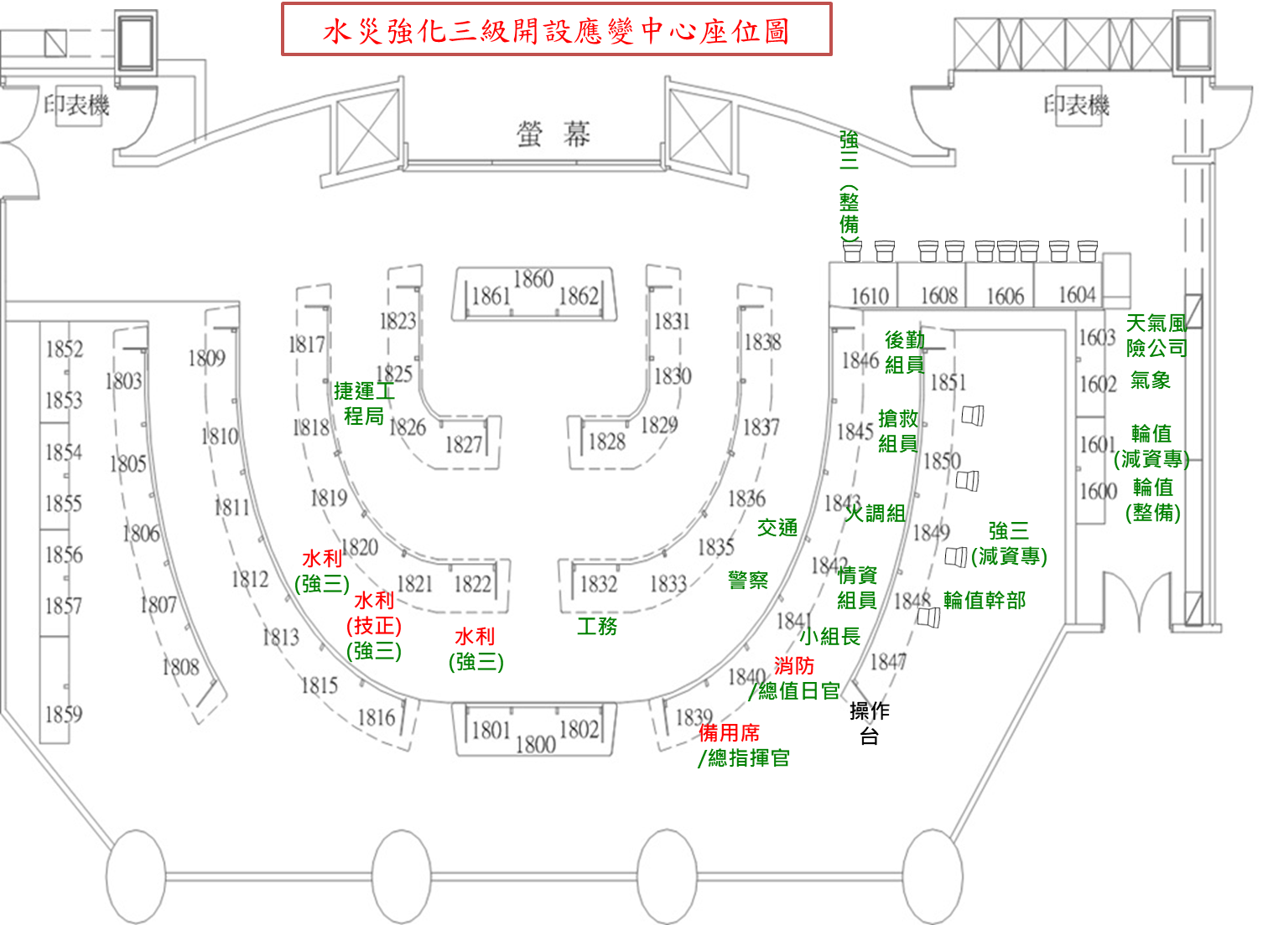

**水災強化三級開設位置圖(於災害應變中心開設)**

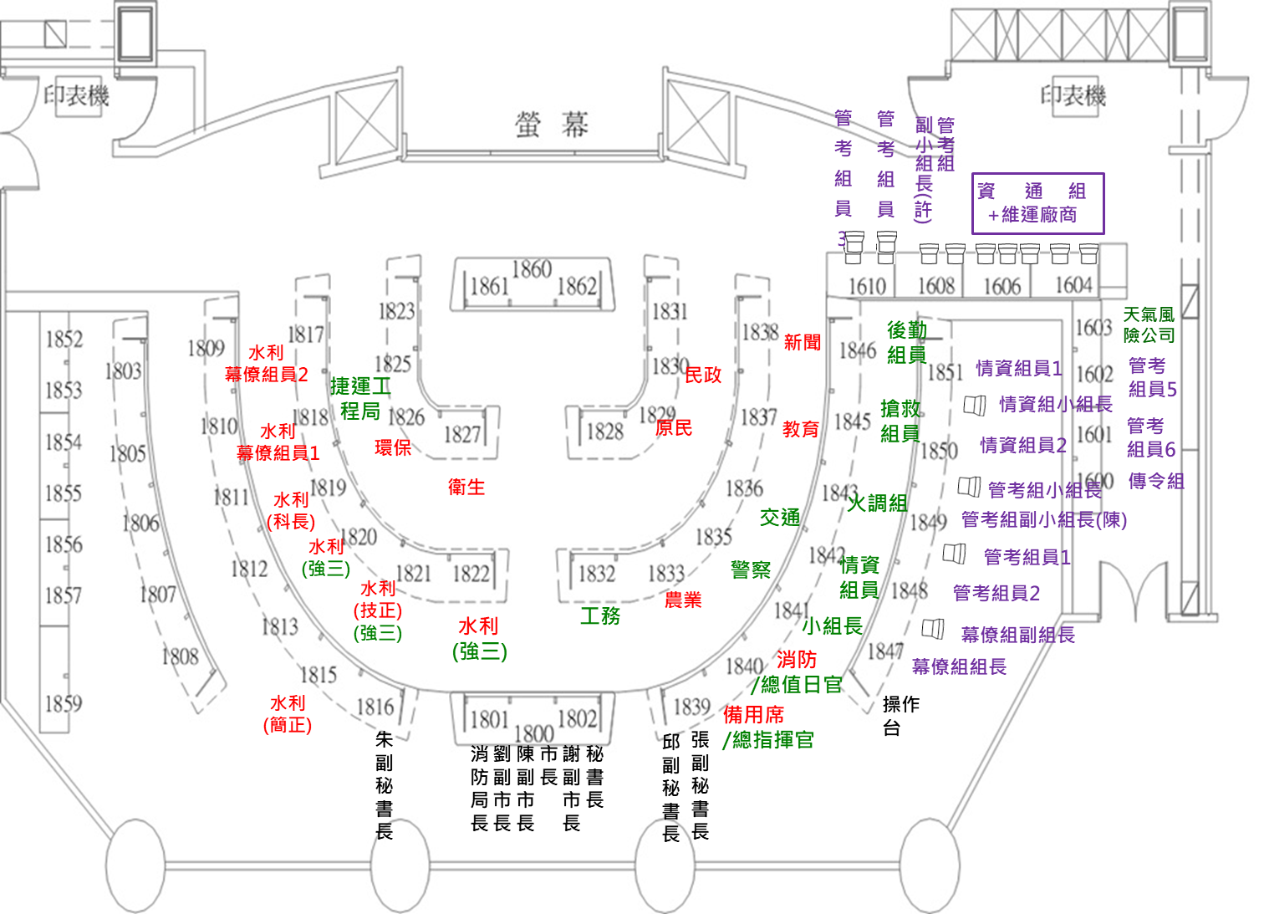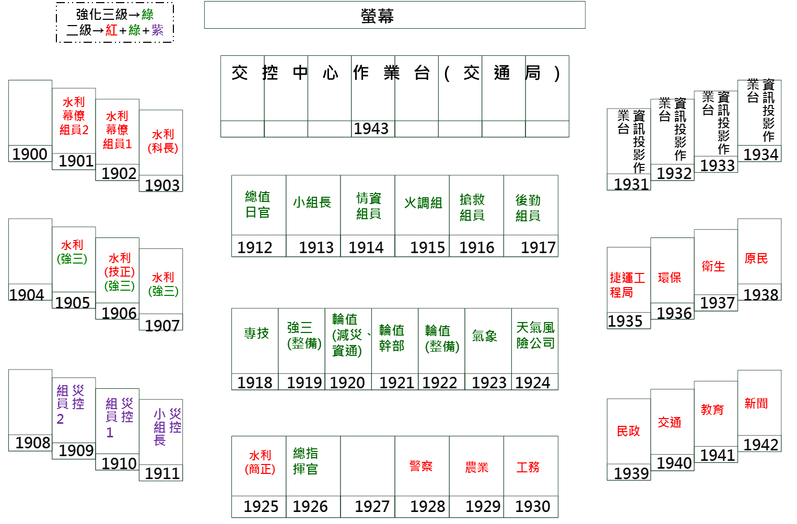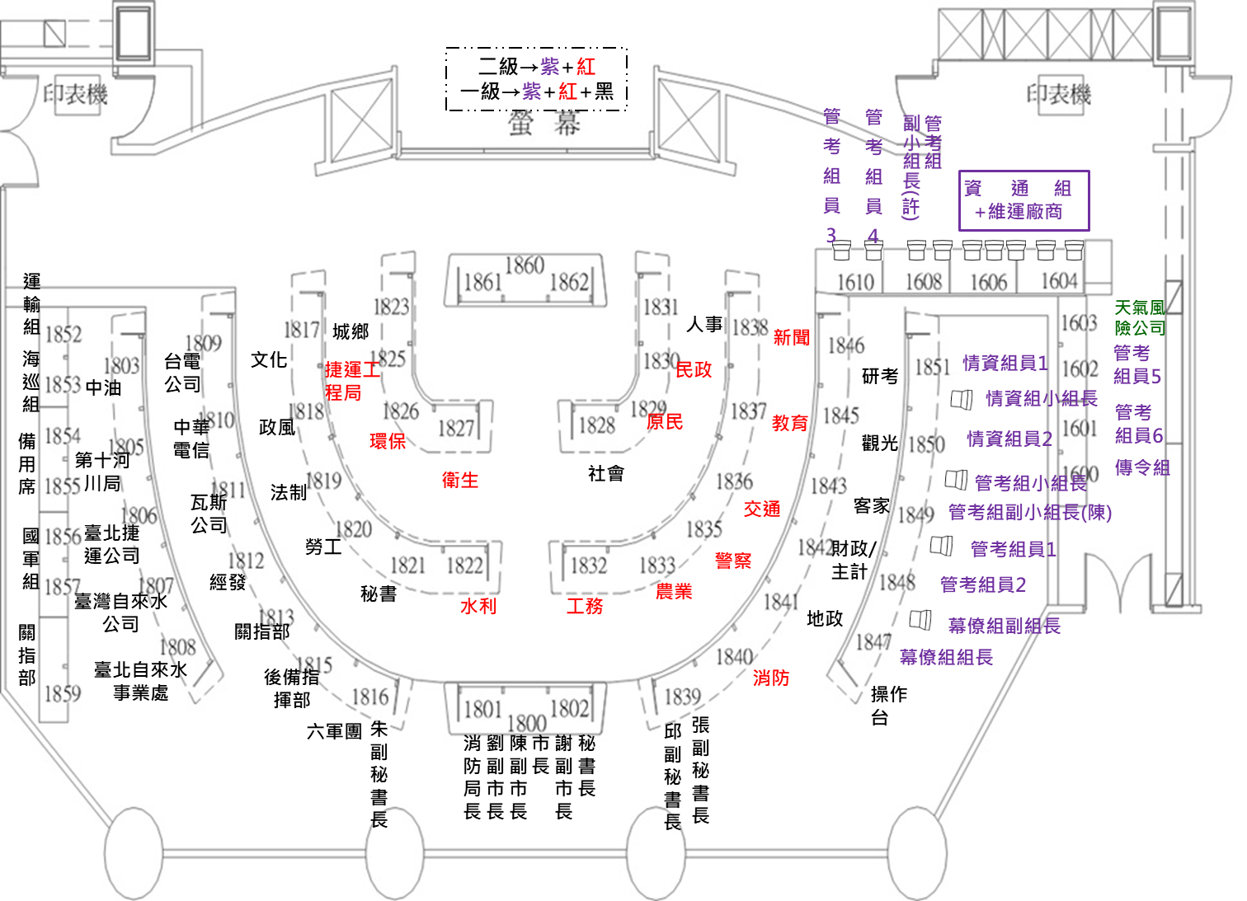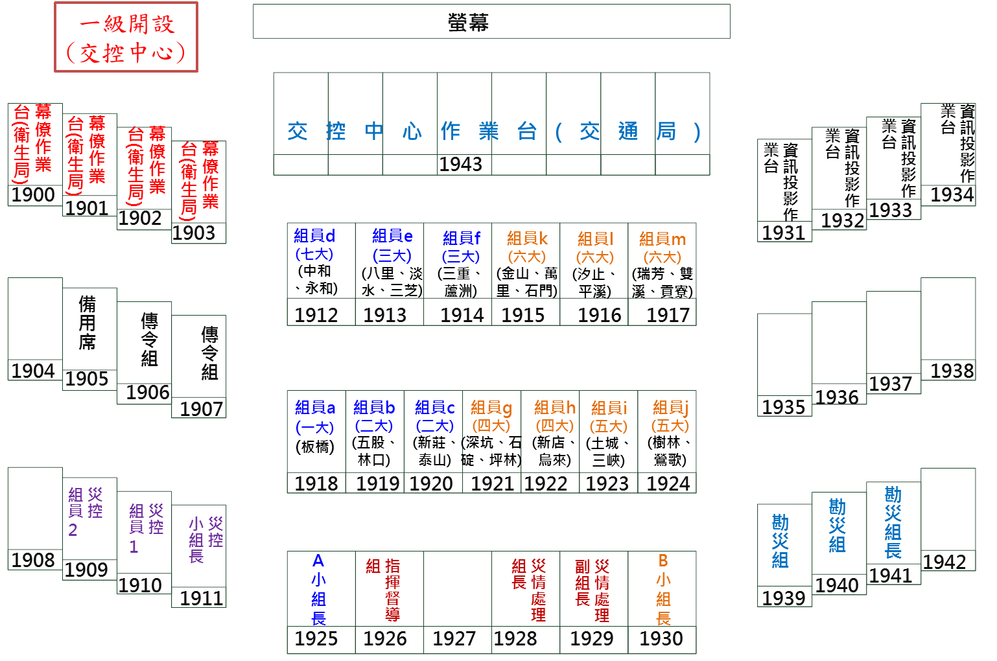

**水災強化二級開設位置圖(於災害應變中心開設)**

**水災強化三級暨二級開設位置圖(於交控中心開設)**

**一、二級開設(應變中心)**

**一、二級開設(交控中心)**

**附件3**

**3.金山區災害應變中心各項表單**

附件3.1新北市政府防汛期及颱風前防災整備工作自主檢核表

**新北市政府汛期及颱風季防災整備工作自主檢核表**

**檢核時間： 月 日**

|  |  |  |  |  |  |
| --- | --- | --- | --- | --- | --- |
| **檢核單位： 區公所** | | | | | |
| **項次** | **檢核項目** | **檢核內容** | **檢核欄**  **(依實際情況打ˇ)** | | **檢核所見優缺點**  **及建議事項** |
| **是** | **否** |
| 一 | 災害應變中心整備情形 | 1.災害應變中心編組人員名冊及各相關單位緊急聯繫電話是否建立，並定期測試，保持正確。 |  |  |  |
| 2.是否檢查災害應變中心相關設備並作紀錄，及規劃備援設備（含發電機、衛星電話、無線電…等）。 |  |  |  |
| 3.災害應變中心於開設時之待命人員輪值表是否排定；搶災廠商人員、機具、裝備及材料是否備妥；待命人員行動電話是否保持暢通。 |  |  |  |
| 4.是否將災害應變中心開設運作期間所需各類空白表單(含檔案)彙整且備妥。 |  |  |  |
| 二 | 避難收容場所整備情形 | 1.避難收容場所內相關設備(施)配置、結構安全、地點安全(避免於土石流或水災潛勢區域)、建築物安全檢查、水電、消防設施及災害發電設備等是否定期檢查，保持堪用情形。 |  |  |  |
| 2.避難收容場所維護管理：  是否掌握收容量、管理(負責)人聯絡等開設機制、物資、民生用品供應及災民收容場所整備情形。 |  |  |  |
| 三 | 物資整備情形情形 | 1.民生用品物資儲備情形：  是否依規定儲備2至3天（易致孤島地區應為14天）安全存量之糧食及民生物品，並對於物資儲存有效期限有無加強查核。 |  |  |  |
| 2.物資儲備是否有建立管理人名冊或訂定緊急物資採購相關規定。 |  |  |  |
| 四 | 工程、排水系統整備情形 | 1.所轄施工中（破堤）工程有無訂定防汛計畫及加強應變措施。 |  |  |  |
| 2.下水道及排水箱涵清淤是否依計畫執行。 |  |  |  |
| 3.側溝巡檢是否依計畫辦理。 |  |  |  |
| 4.市區排水之清理是否與廠商簽訂契約辦理。 |  |  |  |
| 五 | 山坡地安全維護情形 | 是否協助配合工務局進行山坡地社區違規使用限期改  善案件追蹤列管及山坡地社區安全管理檢查工作建立  巡查紀錄。 |  |  |  |
| 六 | 山地部落防災整備情形 | 1.是否規劃土石流潛勢地區物資儲存及收容處所情形。 |  |  |  |
| 2.是否瞭解原住民族部落衛星電話之配發設置、使用並進行維護管理。 |  |  |  |
| 七 | 道路橋梁整備情形 | 1.是否針對易致災或易受阻道路橋梁之平日養護及維修，簽訂開口契約並已發包執行。 |  |  |  |
| 2.道路平日之巡查維護是否確實執行並做成紀錄。 |  |  |  |
| 八 | 土石流避難疏散整備情形 | 1.土石流潛勢區狀況總表及圖資是否完成更新。 |  |  |  |
| 2.是否配合農業局或行政院農業委員會水土保持局辦理土石流自主防災訓練管理(土石流自主防災社區兵棋推演或土石流)。 |  |  |  |
| 3.土石流影響範圍保全對象清冊是否更新緊急聯繫電話，並定期測試，保持常新。 |  |  |  |
| 4.土石流疏散避難編組表是否完成更新。 |  |  |  |
| 5.有關緊急救援物資（含民生物品、機械）是否已完成建置。 |  |  |  |
| 6.各項土石流相關資料是否建置專冊管理。 |  |  |  |

製表單位 審核 機關首長

附件3.2區災害應變中心輪值表

|  |  |  |  |  |
| --- | --- | --- | --- | --- |
| 新北市政府○○區公所○○組 ○○○年度災害應變中心人員輪值表 | | | | |
|  | 組長 | ○○○課長 OOOO-OOO-OOO（電話） ○○○人事管理員 OOOO-OOO-OOO（電話） | | |
|  | 1 | ○○○ OOOO-OOO-OOO  （電話） | 6 | ○○○ OOOO-OOO-OOO  （電話） |
| ○○○ OOOO-OOO-OOO  （電話） | ○○○ OOOO-OOO-OOO  （電話） |
| 2 | ○○○ OOOO-OOO-OOO  （電話） | 7 | ○○○ OOOO-OOO-OOO  （電話） |
| ○○○ OOOO-OOO-OOO  （電話） | ○○○ OOOO-OOO-OOO  （電話） |
| 3 | ○○○ OOOO-OOO-OOO  （電話） | 8 | ○○○ OOOO-OOO-OOO  （電話） |
| ○○○ OOOO-OOO-OOO  （電話） | ○○○ OOOO-OOO-OOO  （電話） |
| 4 | ○○○ OOOO-OOO-OOO  （電話） | 9 | ○○○ OOOO-OOO-OOO  （電話） |
| ○○○ OOOO-OOO-OOO  （電話） | ○○○ OOOO-OOO-OOO  （電話） |
| 5 | ○○○ OOOO-OOO-OOO  （電話） |  |  |
| ○○○ OOOO-OOO-OOO  （電話） |  |
|  |  | 請於到班前一個小時，連繫下一班輪值人員，並於到班後交接工作事項 | | |
|  | 開設期間若有任何問題，請電：○○○ OOOO-OOO-OOO（電話） | | | |
| 備 註 | (一)遇本區災害應變中心開設時，各輪值同仁應依序輪值。 (二)各輪值同仁於天然災害發布訊息後，請將通訊機具(電話或手機)保持暢通，以利通告聯繫；若因無法通訊致延誤輪值，將依相關規定議處。 (三)各輪值同仁如遇無法輪值情況時，得委請其他同仁代理，惟須先報經主管核准。 (四)各輪值同仁應確實依據相關天然災害防災救災規定克盡職責，堅守崗位。 | | | |

附件3.3 新北市金山區害應變中心開設陳報單

|  |  |  |
| --- | --- | --- |
| **新北市各區公所應變中心開設陳報單** | | |
| 受文者 | 新北市政府災害應變中心(民政組)  電話：8953-5599 轉 1830  傳真：8953-6606 8953-6607 8953-6608 | |
| 內 容 | 案 由：○○○颱風災害應變中心  一、災害應變中心成立(開設等級：＿＿＿級)  時間： 年 月 日 時 分   1. 設置單位：   **新北市○○區公所**  **○○區○○路○○號**  **聯絡電話：○○○○-○○○○**  **○○○○-○○○○**  **傳 真 機：○○○○-○○○○** | |
| **進駐**  **指揮官資料欄** | 職 稱： | **指揮官是否**  **留宿應變中心**  **是□**  **否□** |
| 姓 名： |
| 行動電話： |

附件3.4 新北市金山區災害應變中心進駐人員簽到簽退表

|  |  |  |  |  |  |
| --- | --- | --- | --- | --- | --- |
| 金山區公所災害應變中心進駐人員簽到退表 | | | | | |
| 單位 | 職稱 | 姓名 | 簽到時間 | 簽退時間 | 備註 |
|  |  |  | 月 日 時 分 | 月 日 時 分 |  |
|  |  |  | 月 日 時 分 | 月 日 時 分 |  |
|  |  |  | 月 日 時 分 | 月 日 時 分 |  |
|  |  |  | 月 日 時 分 | 月 日 時 分 |  |
|  |  |  | 月 日 時 分 | 月 日 時 分 |  |
|  |  |  | 月 日 時 分 | 月 日 時 分 |  |
|  |  |  | 月 日 時 分 | 月 日 時 分 |  |
|  |  |  | 月 日 時 分 | 月 日 時 分 |  |
|  |  |  | 月 日 時 分 | 月 日 時 分 |  |
|  |  |  | 月 日 時 分 | 月 日 時 分 |  |
|  |  |  | 月 日 時 分 | 月 日 時 分 |  |
|  |  |  | 月 日 時 分 | 月 日 時 分 |  |
|  |  |  | 月 日 時 分 | 月 日 時 分 |  |
|  |  |  | 月 日 時 分 | 月 日 時 分 |  |
|  |  |  | 月 日 時 分 | 月 日 時 分 |  |
|  |  |  | 月 日 時 分 | 月 日 時 分 |  |
|  |  |  | 月 日 時 分 | 月 日 時 分 |  |
| 備註： | | | | | |
| 一、本表為進駐人員輪值或輪值結束時簽到退使用。 | | | | | |

附件3.5 新北市金山區災害應變中心交接紀錄表

|  |  |  |
| --- | --- | --- |
| 災害應變中心交接記錄表 | | |
| 交接時間 | 交接事項 | 交接人員簽名 |
| 月 日 時 分 |  | 交： |
| 接： |
| 月 日 時 分 |  | 交： |
| 接： |
| 月 日 時 分 |  | 交： |
| 接： |
| 月 日 時 分 |  | 交： |
| 接： |
| 月 日 時 分 |  | 交： |
| 接： |
| 月 日 時 分 |  | 交： |
| 接： |
| 月 日 時 分 |  | 交： |
| 接： |
| 月 日 時 分 |  | 交： |
| 接： |
| 月 日 時 分 |  | 交： |
| 接： |
| 月 日 時 分 |  | 交： |
| 接： |
| 備註： | | |
| 一、本表為進駐人員交接時使用，交接雙方應簽名以利掌握交接狀況。 | | |
| 二、交接時應視情況將重要的指示事項，或尚待處理的事項寫明於本表中。 | | |

附件3.6 工作會議紀錄(格式)

**○○颱風金山區災害應變中心第○次工作會議紀錄**

壹、時間：○年○月○日(星期○) ○時○分

貳、地點：

參、主席: 記錄：

肆、出席人員：（詳簽到表）

伍、主席裁(指)示：

陸、各編組報告：

柒、提案討論

捌、臨時動議

玖、主席總結

拾、散會 (○時○分)。

附件3.7 (市府)通報單管制表

○○颱風新北市災害應變中心「通報單」管制表(○○區)

|  |  |  |  |
| --- | --- | --- | --- |
| 通報單編號 | 通報內容概述 | 簽收人姓名 | 備註 |
| 1 | 應變中心2級開設 | 黃○豪 |  |
| 2 | 應變中心1級開設 | 黃○豪 |  |
| 3 | ○○颱風-第2次工作會報會議紀錄 | 黃○豪 |  |
| 4 | 水門關閉請原住民部落配合疏散(範例) | 黃○豪 |  |
| 5 | 山區海岸勸導撤離(範例) | 黃○豪 |  |
| 6 | ○○颱風-第3次工作會報會議紀錄 | 黃○豪 |  |
| 7 | ○○颱風-第4次工作會報會議紀錄 | 黃○豪 |  |
| 8 | ○○颱風-第5次工作會報會議紀錄 | 黃○豪 |  |
| 9 | 災害應變中心撤除開設 | 黃○豪 |  |
| 010 |  |  |  |

附件3.8 災情類別統計表

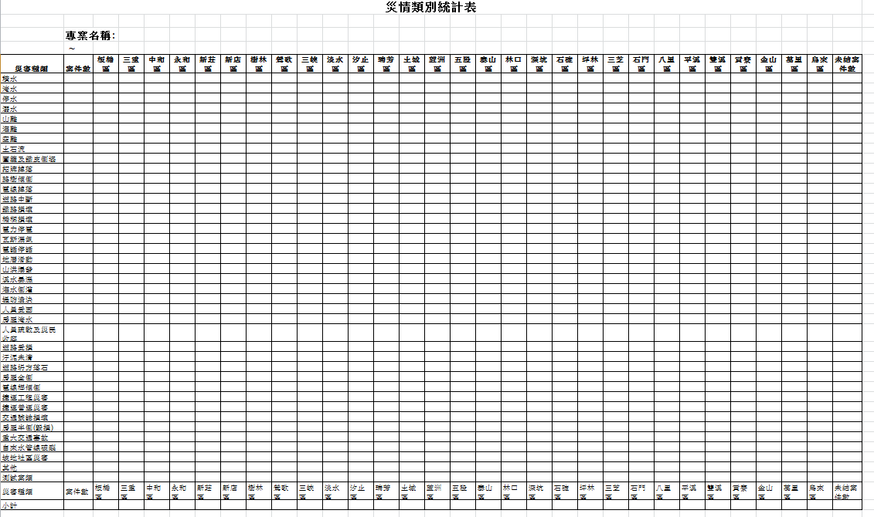

附件3.9 案件管制一覽表

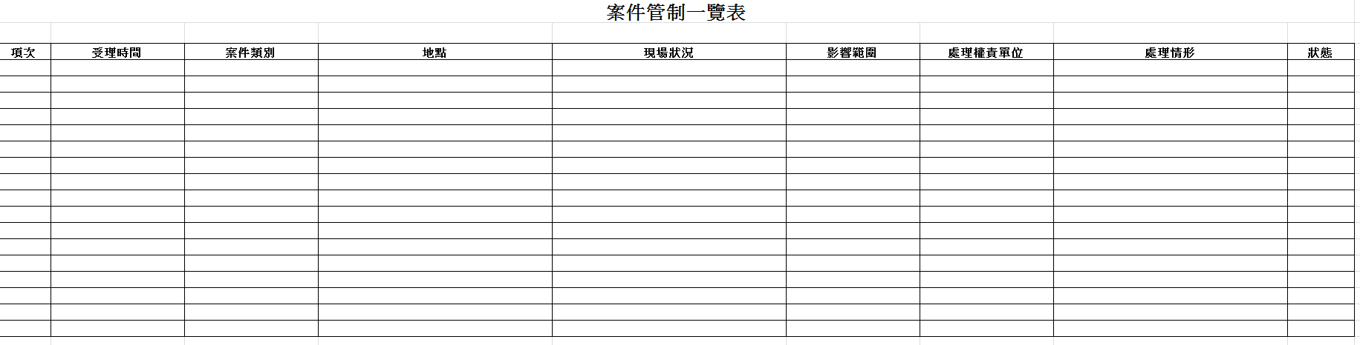

附件3.10 直轄市縣市政府災情通報表(A1a)

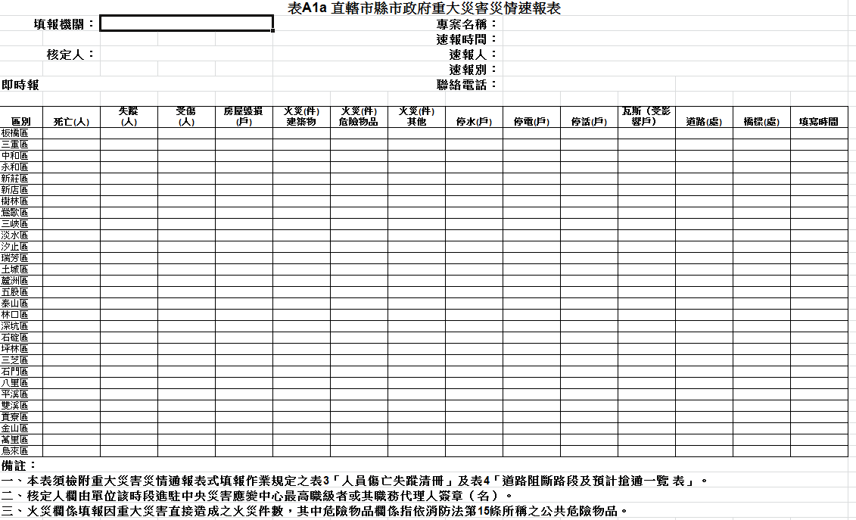

附件3.11 警戒區域劃定通報表(A2a)

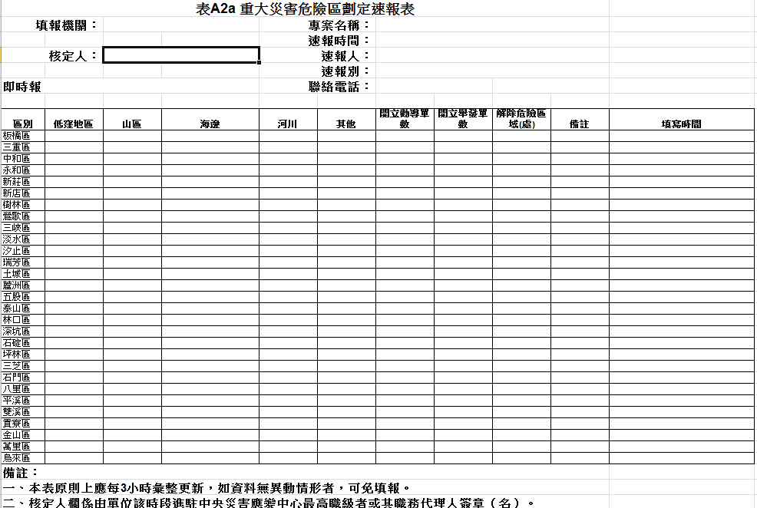

附件3.12 出動救災人員及裝備通報表(A3a)

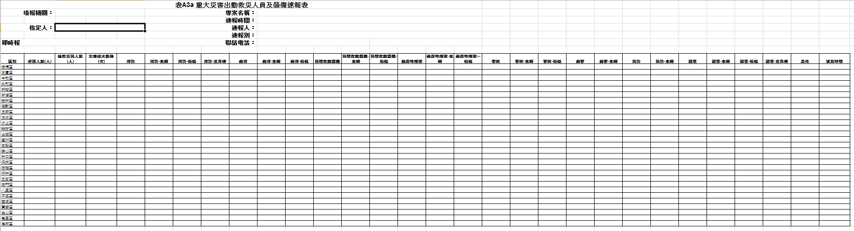

附件3.13 直轄市縣市政府撤離人數通報表(A4a)

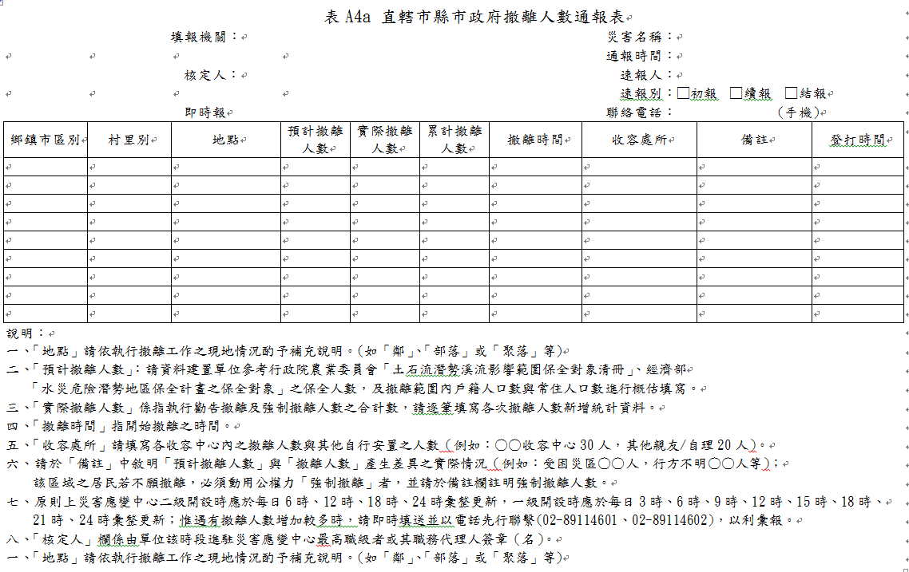

附件3.14 直轄市縣市政府避難收容處所開設通報表(D3a)

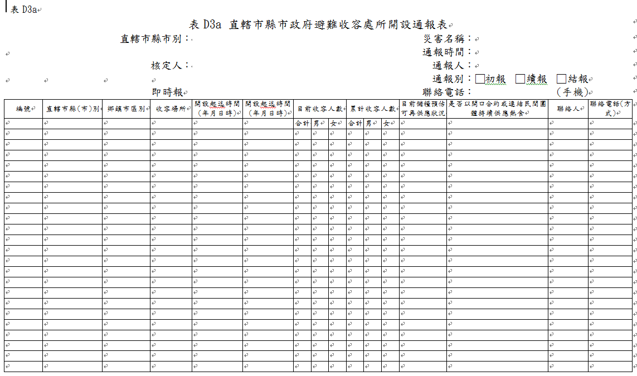

附件3.15 災區志工人力志工服務通報表(D4a)

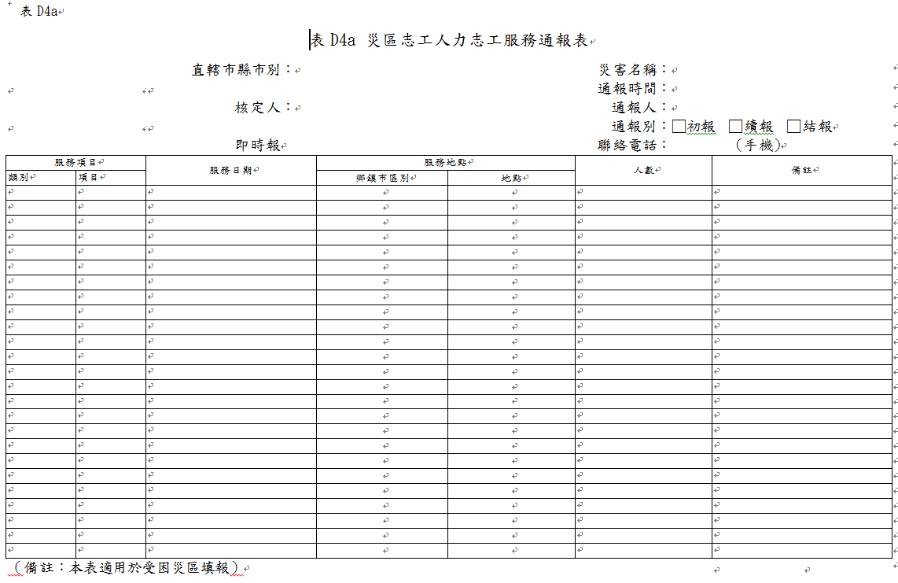

|  |  |  |  |  |  |
| --- | --- | --- | --- | --- | --- |
| □新北市政府  □新北市災害應變中心  ▓○○區公所 | | | 申請國軍支援救災需求表  (開設時申請主要及次要支援項目填寫範例) | | |
| **災害性質** | **災害地點** | **所需人(兵)力、機具數量** | | **報到時間、地點、聯絡人及電話** | 核定人(兵)力、機具數量 |
| 道路清理 | ○○區○○路○段○號 | 兵力：○○ 人  機具：  1.中型戰術輪車1部  2.小圓鍬10支、掃具20組、手套20個 | | 預估所須支援日數：○○  報到時間：○○月○○日○○時  地點：○○○○○○  聯絡人：○○○  電話：○○○○○○  行動電話：○○○○ | 進駐時間：○○月○○日○○時  兵力：○○人  機具：  1.中型戰術輪車1部  2.小圓鍬10支、掃具20  組、手套20個 |
| 疏散撤離及收容安置 | ○○區○○路○段○號 | 兵力：○○ 人  機具：  1.中型戰術輪車3部  2.10.5頓軍卡2部 | | 預估所須支援日數：○○  報到時間：○○月○○日○○時  地點：○○○○○○  聯絡人：○○○  電話：○○○○○○  行動電話：○○○○○○ | 進駐時間：○○月○○日○○時  兵力：○○人  機具：  1.中型戰術輪車3部  2.10.5頓軍卡2部 |
| 此致  □陸軍第六軍團指揮部  □陸軍關渡地區指揮部  □海軍陸戰隊66旅  □○○ 聯防區 ○○ 聯防分區  ▓新北市災害應變中心  ▓新北市後備指揮部  **申請單位填報人：**○○○  **申請單位聯繫電話：**○○○○○○○○○○  **申請時間：**○○年○○月○○日○○時○○分  **指揮官：**由申請單位指揮官簽章 | | | | | 指揮官核章 |
| 由核定單位指揮官簽章 |

附件3.16 申請國軍協助救災需求表

附件3.17 新北市政府災害防救法案件勸導書

|  |  |  |  |  |  |  |  |  |  |  |  |  |  |  |  |
| --- | --- | --- | --- | --- | --- | --- | --- | --- | --- | --- | --- | --- | --- | --- | --- |
| 新北市政府災害防救法案件勸導書 | | | | | | | | | | | 中華民國　 　年　 　月　　 日 | | | | |
| 受勸導人姓名 | |  | | 性別 | |  | 出生年月日 | |  | | | | 國民身分證  統一編號 |  | |
| 地址 | |  | | | | | 聯絡電話 | | （公） （行動）  （宅） | | | | | | |
| 事實 | |  | | | | | | | | | | | | | |
| 理由及法令依據 | | □違反災害防救法第三十條第一項第四或五款，依同法第五十四條第一款規定處罰。  □違反災害防救法第三十一條第一項或第三項，依同法第五十四條第二款規定處罰。  □違反災害防救法第二十四條第二項，依同法第五十五條第一款規定處罰。  □違反災害防救法第三十條第一項第二款，依同法第五十五條第二款規定處罰。  □違反災害防救法第三十條第一項第三款，依同法第五十五條第三款規定處罰。  □違反災害防救法第三十條第五項或第一項第七款，依同法第五十五條第四款規定處罰。  □違反災害防救法第三十六條第二項，依同法第五十五條第五款規定處罰。  □規避、拒絕或妨礙依災害防救法第三十一條第三項所為之檢查，依同法第五十六條第一款規定處罰。  □公共事業違反災害防救法第二十二條第三項、第二十三條第三項、第二十七條第三項或第三十七條第三項規定，致發生重大損害，依同法第五十六條第二款規定處罰。  □公共事業違反災害防救法第二十九條第三項規定，致發生重大損害，依同法第五十六條第三款規定處罰。  □公共事業於執行救災工作時，未遵從各該機關依第三十條第一項第六款規定所為之指揮、督導或協調，致發生重大損害，依同法第五十六條第四款規定處罰。  □其他 | | | | | | | | | | | | | |
| 注意事項 | | 受勸導人如不遵照本勸導書履行，本府將依災害防救法第五十四條規定，處新臺幣十萬元以上五十萬元以下罰鍰。  受勸導人如不遵照本勸導書履行，本府將依災害防救法第五十五條規定，處新臺幣五萬元以上二十五萬元以下罰鍰。  受勸導人如不遵照本勸導書履行，本府將依災害防救法第五十六條規定，處新臺幣三萬元以上十五萬元以下罰鍰。 | | | | | | | | | | | | | |
| 發單單位 |  | | 填單人職名章 | |  | | | 送達年月日 | |  | | 簽收人姓名 | | |  |



備註：本書表格式採用三聯式單據辦理。第一聯（淡紅色）交當事人，第二聯（淡綠色）送本府權責機關，第三聯（白色）執行單位自存。

附件3.18 新北市政府災害防救法案件舉發單

|  |  |  |  |  |  |  |  |  |  |  |  |  |  |  |  |
| --- | --- | --- | --- | --- | --- | --- | --- | --- | --- | --- | --- | --- | --- | --- | --- |
| 新北市政府災害防救法案件舉發單 | | | | | | | | | | | 中華民國　　 年　　 月　　 日 | | | | |
| 被舉發人姓名 | |  | | 性別 | |  | 出生年月日 | |  | | | | 國民身分證  統一編號 |  | |
| 地址 | |  | | | | | 聯絡電話 | | （公） （宅）  （行動） | | | | | | |
| 事實 | |  | | | | | | | | | | | | | |
| 理由及法令依據 | | □因違反災害防救法第三十條第一項第四或五款，依同法第五十四條第一款規定處罰。  □因違反災害防救法第三十一條第一項或第三項，依同法第五十四條第二款規定處罰。  □因違反災害防救法第二十四條第二項，依同法第五十五條第一款規定處罰。  □因違反災害防救法第三十條第一項第二款，依同法第五十五條第二款規定處罰。  □因違反災害防救法第三十條第一項第三款，依同法第五十五條第三款規定處罰。  □因違反災害防救法第三十條第五項或第一項第七款，依同法第五十五條第四款規定處罰。  □因違反災害防救法第三十六條第二項，依同法第五十五條第五款規定處罰。  □規避、拒絕或妨礙依災害防救法第三十一條第三項條所為之檢查，依同法第五十六條第一款規定處罰。  □公共事業違反災害防救法第二十二條第三項、第二十三條第三項、第二十七條第三項、或第三十七條第三項規定， 致發生重大損害，依同法第五十六條第二款規定處罰。  □公共事業違反災害防救法第二十九條第三項規定，致發生重大損害，依同法第五十六條第三款規定處罰。  □公共事業於執行救災工作時，未遵從各該機關依第三十條第一項第六款規定所為之指揮、督導或協調，致發生重大損害，依同法第五十六條第四款規定處罰。  □其他 | | | | | | | | | | | | | |
| 通知事項 | | 本件非屬行政罰法第四十二條但書規定情事，請於接到本舉發單次日起十五日內向本府（地址：新北市板橋區中山路1段161號9樓，本府消防局整備應變科）提出陳述書陳述意見；不於期間內提出陳述書者，依行政程序法第一○五條第三項規定，視為放棄陳述意見機會。 | | | | | | | | | | | | | |
| 發單單位 |  | | 填單人職名章 | |  | | | 送達年月日 | |  | | 簽收人姓名 | | |  |
|  | | | | | | | | | | | | | | | |

備註：本書表格式採用三聯式單據辦理。第一聯（淡紅色）交當事人，第二聯（淡綠色）送本府權責機關，第三聯（白色）執行單位自存。

附件3.19 區災害應變中心撤除通報單

|  |  |
| --- | --- |
| **新北市災害應變中心撤除通報單**  **時間: 年 月 日 時 分** | |
| 受 文 者 | 新北市各區災害應變中心、各區戶政事務所、殯儀館 |
| 內 容 | 一、本市 　　颱風災害應變中心於　　年　　月　日（星期　）　時整撤除。   1. 感謝各相關單位配合，謹此通報。區公所請將撤除時間填列回傳。 |
| 備 註 |  |
| 發文單位 | 新北市災害應變中心(民政組) 電話：8953-5599轉1830  傳真：8953-6606（～6608） |

* **本通報單請區公所填報後回傳。**撤除時間：000年00月00日 0000

區公所：金山區公所

主管簽章：

聯絡人：

電話：

附件3.20 人員傷亡、建物損失及重大災害財物損失統計臨時報

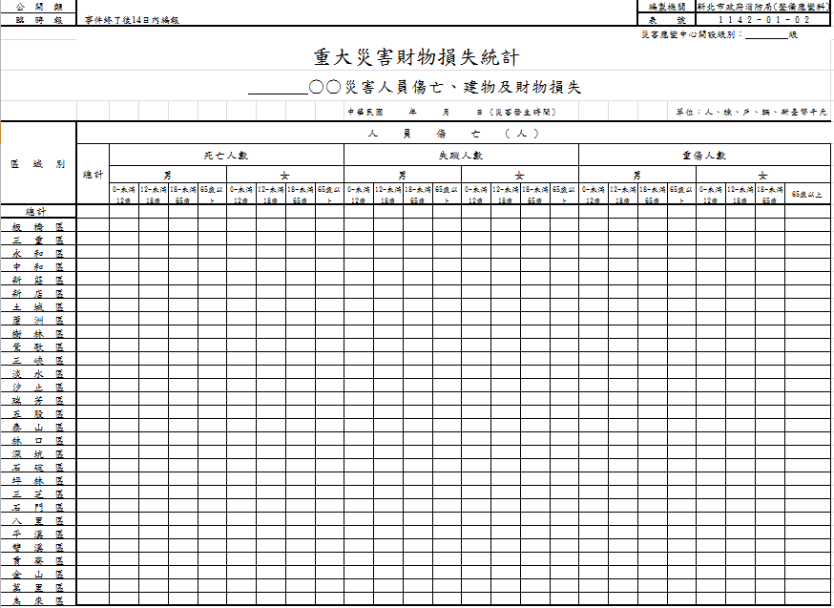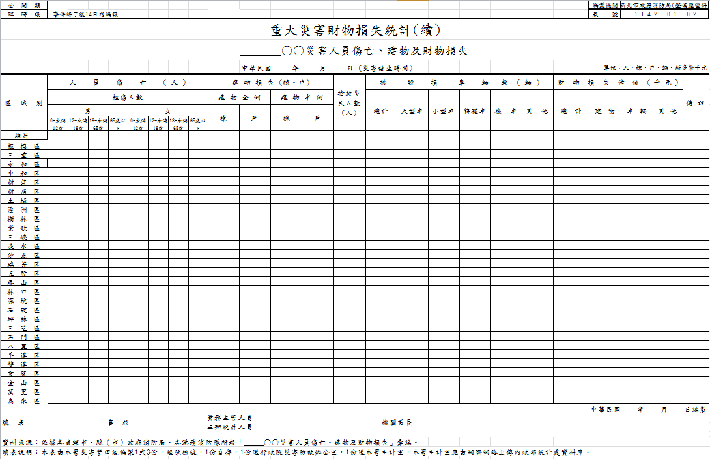

附件3.21 臨時防災避難收容所開設結報表

|  |  |  |  |  |  |  |  |  |  |  |  |
| --- | --- | --- | --- | --- | --- | --- | --- | --- | --- | --- | --- |
| **新北市○○區臨時防災避難收容所開設結報表**  **填報時間： 年 月 日** | | | | | | | | | | | |
| **項次** | **收容處所** | **累計收容人數** | | | **開設時間(年月日)**  **(時分)** | **撤除時間(年月日)**  **(時分)** | **弱勢人口** | | | | **備註** |
| **合計** | **男** | **女** | **老人** | **幼兒(六歲以下)** | **身障者(含居家使用維生器材)** | **孕婦** |
|  |  |  |  |  |  |  |  |  |  |  |  |
|  |  |  |  |  |  |  |  |  |  |  |  |
|  |  |  |  |  |  |  |  |  |  |  |  |
|  |  |  |  |  |  |  |  |  |  |  |  |
|  |  |  |  |  |  |  |  |  |  |  |  |
|  |  |  |  |  |  |  |  |  |  |  |  |
|  |  |  |  |  |  |  |  |  |  |  |  |
|  |  |  |  |  |  |  |  |  |  |  |  |
|  |  |  |  |  |  |  |  |  |  |  |  |
|  |  |  |  |  |  |  |  |  |  |  |  |
|  |  |  |  |  |  |  |  |  |  |  |  |
| **承辦人 課長** | | | | | | | | | | | |

**附件4**

**4.金山區各項災害標準作業程序**

附件4.1新北市金山區災害應變中心作業要點

**新北市金山區災害應變中心作業規定**

中華民國112年7月10日修訂

一、依據

本規定依據災害防救法第12條第2項規定訂定之。

二、任務

為有效推行各種災害防救應變措施，本區依災害防救法設置「新北市金山區災害應變中心」（以下簡稱區中心）。其任務如下：

* 1. 加強災害防救相關機關（單位、團體）之縱向指揮、督導及橫向協調、聯繫事宜，處理各項災害應變措施 。
  2. 掌握各種災害狀況，即時傳遞災情，即時通報相關機關（單位、團體）應變處理，並定時發布訊息 。
  3. 災情與損失之蒐集、評估、彙整、報告、管制 及處理等事項。
  4. 災區內需實施災害應變措施時，得向本中心及相關機關構提出支援申請 。
  5. 跨區支援其他受災之區公所處理緊急應變事項。
  6. 執行本中心指示事項。
  7. 其他災害防救相關事宜。

三、編組

(一)本區中心係一臨時成立之任務編組，設指揮官一人，副指揮官一人。指揮官由區長兼任綜理本區災害防救工作，副指揮官一人由主任秘書或作業組組長兼任助指揮官處理本區災害防救工作。

(二)本中心編組計分為14組，其任務分工如下表：

| 編組名稱 | 編組單位(人員) | 任務 |
| --- | --- | --- |
| 作業組 | 民政災防課課長兼組長  組員：民政災防課、人事管理員 | 1. 金山區級災害應變中心之設置、作業及災害防救整備、災害蒐集及通報等事宜。 2. 災害防救整備會議之召開及決議之執行事項與通報各有關單位成立處理重大災害緊急應變處理小組事項。 3. 公所內部課室與市府應變中心等相關單位協調聯繫之事項，災情傳遞彙整、統計事項及災情指示等聯絡事項。 4. 必要時協調聯繫開口合約廠商、民間團體及其他區公所支援救災事項。 5. 配合市應變中心劃定之危險潛勢區域範圍，提供資料予相關分組執行疏散、撤離及收容等事宜之參考。 6. 督導里長對於具有危險潛勢區域，執行勸導撤離；協同警、消及國軍等單位執行疏散，限制或禁止人民進入或命其離去措施事宜，並協助執行災害警訊廣播作業事項。 7. 應變中心成立與撤除等相關通報作業。 8. 執行災情查報相關工作，並彙整相關資料。 9. 處理民眾通報電話，並適時反應報告民情事項。 10. 軍方支援部隊及其他外駐單位人員之接待事項。 11. 其他有關業務權責事項。 |
| 秘書組 | 秘書室主任兼組長  組員：秘書室、會計室 | 1. 災害應變中心辦公處所之佈置、電訊之裝備維護及照明設備之維持等事項。 2. 災害應變中心工作人員飲食及寢具供應事項。 3. 救災器材儲備供應事項。 4. 相關災害新聞資訊發布。 5. 其他有關業務權責事項。 |
| 農經組 | 農經課課長兼組長  組員：農經課 | 1. 辦理農、漁、林、牧業災情查報、設施防護、搶修與善後處理工作等事宜。 2. 建議新北市政府農業局，依據降雨量變化，劃定土石流危險區域、土石崩塌地區、野溪危害警戒管制區域，並通報相關單位進行疏散、撤離避難措施。 3. 通知本所綠美化開口合約廠商巡查本區植栽固定情形，如有樹倒等災情，並立即通報處理。 4. 其他有關業務權責事項。 |
| 工務組 | 工務課課長兼組長  組員：工務課 | 1. 辦理道路、橋梁、水壩、堤防、河川等設施及建築物之災情查報傳遞統計事宜。 2. 必要時聯繫開口合約廠商，進行搶救、搶修等事宜。 3. 配合新北市政府水利局，執行堤防檢查、河川水位及洪水預警之提供與通報事項。 4. 配合新北市政府工務局，執行目視橋樑水位高度作業之提供與通報事項。 5. 其他有關業務權責事項 |
| 社會組 | 社會人文課課長兼組長  組員：社會人文課 | 1. 災民收容之規劃及臨時災民收容所之指定、分配佈置事項。 2. 避難收容處所安置民眾之登記、接待及管理事項。 3. 避難收容處所安置民眾之統計、查報及其他有關事故之處理事項。 4. 受災民眾之民生物資、救濟金發放等事宜。 5. 各界捐贈物資之接受與轉發事項。 6. 必要時調度車輛運送受災民眾及救災資源。 7. 其他有關業務權責事項。 |
| 環保組 | 環保局金山區清潔隊隊長兼組長  組員：環保局金山區清潔隊隊員 | 1. 災區環境清潔與消毒等之整理事項。 2. 災區側溝堵塞及道路廢棄物之清除事項。 3. 災區飲用水水質抽驗事項。 4. 災區廢棄物之清除事項。 5. 協助毒性化學物質災害之善後處理事項。 6. 協助提供毒性化學物質災害搶救資訊事項。 7. 負責無主招牌廢棄物之清運工作。 8. 農經組協助先將公所管轄範圍內之公有土地並有立即危險之傾倒樹木樹枝，裁切至直徑15公分、長度30公分以下後，環保組負責後續清運作業。 9. 其他有關業務權責事項。 |
| 警政組 | 金山警察派出所所長兼組長 | 1. 負責災區屍體處理、現場警戒、治安維護、交通管制、秩序維持等相關事項。 2. 於具有危險潛勢區域，執行強制撤離；或依指揮官劃定區域範圍，執行限制或禁止人民進入或命其離去措施及公告事宜。 3. 負責轄內山地警戒管制區之劃定與公告區域及其周邊人車管制、強制疏散事項。 4. 其他有關業務權責事項。 |
| 消防組 | 消防局金山分隊派員兼組長 | 1. 災害防救整備會議之召開及決議之執行事項。 2. 機動配合各區災害應變中心指派的救生任務。 3. 災情傳遞彙整及災情指示等聯絡事項。 4. 災情統計事項。 5. 災害現場消防搶救、人命救助及緊急救護事宜。 6. 其他有關業務權責事項。 |
| 衛生組 | 金山區衛生所主任兼任組長  組員：金山區衛生所人員 | 1. 災區醫療救護站之規劃、設立、運作與藥品衛材調度事項。 2. 協調醫療機構持續提供後續醫療照顧。 3. 災區民眾心理創傷輔導相關事宜。 4. 災區防疫之監測、通報、調查及相關處理工作。 5. 其他相關業務權責事項。 |
| 電信組 | 建立聯絡窗口並與金山區公所保持聯繫，確保在災害時能迅速聯繫、應變。 | 1. 負責電信緊急搶修及災後迅速恢復通訊等事宜。 2. 災區架設緊急通訊設備、器材設施事宜。 3. 其他相關業務權責事項。 |
| 電力組 | 建立聯絡窗口並與金山區公所保持聯繫，確保在災害時能迅速聯繫、應變。 | 1. 負責電力供應、災害緊急搶修、截斷電源與災後迅速恢復供電之復原等事宜。 2. 其他有關業務權責事項。 |
| 自來水組 | 建立聯絡窗口並與金山區公所保持聯繫，確保在災害時能迅速聯繫、應變。 | 1. 自來水輸配水管線緊急搶修與復原等事宜。 2. 緊急調配供水事項。 3. 有關本市自來水搶修之動員調配聯繫事項。 4. 有關災區缺水之供應、自來水所受災害損失及善後處理事項。 5. 自來水處理及水質之抽驗事項。 6. 其他有關業務權責事項。 |
| 國軍組 | 建立聯絡窗口並與金山區公所保持聯繫，確保在災害時能迅速聯繫、應變。 | 1. 必要時提供營區作為災民收容處所。  2. 協助強堵堤防、搶修交通、災民急救及災區重建復原工作等事宜。  3. 協調動員國軍支援各項災害之搶救、危險區域災民疏散及災區復原等事宜。  4. 其他有關業務權責事項。 |
| 海巡組 | 建立聯絡窗口並與金山區公所保持聯繫，確保在災害時能迅速聯繫、應變。 | 負責勸離沿海遊客、釣客及有關業務權責事項。 |

(三)前項各組組長由相關單位主管兼任，編組人員由表列機關單位指派業務熟悉人員進駐作業，除執行本組與該災害有關事項外，並與其他相關課室保持聯繫，採取必要應變措施。

(四)災害發生或有發生之虞時，為處理災害防救事宜或配合本中心交付任務執行，各參與編組課室及相關單位，可於內部設「緊急應變小組」，執行各項應變措施。

四、成立、撤除時機

　(一)成立時機：

1. 市中心強化三級以上開設後，得視災情研判情況或聯繫需要，通知區公所立即開設區中心。
2. 災害發生或有發生之虞時，雖未達本要點所定開設時機，區公所應視災情研判狀況、聯繫需要或疏散收容情形，開設區中心，並通報市中心及新北市民政局。
3. 本區全部或部分地區有發生災害之虞或發生災害時，認為有必要採取預防災害之措施或災害應變對策時，立即成立本中心。

　(二)撤除時機：

1. 本市災害防救業務主管機關或災害防救辦公室依災害搶修(險)、善後處理及災害後續危害程度，認其災情已趨緩和時，應報請召集人決定撤除市中心，回歸常時三級開設。
2. 當本市海域發布海上颱風警報，而陸地未列入警戒範圍，而颱風暴風圈未經過本市海域(即東經一百二十二度以西、東經一百二十一度以東、北緯二十六度以南)，經研判已遠離無影響本市之虞，而降雨情形未達水災強化三級以上開設標準時，撤除之。
3. 本市陸上颱風警戒範圍解除後，而降雨情形未達水災強化三級以上開設標準時，撤除之。

五、開設及組成：

視災害狀況或應本府市各區中心之請求，分級開設。另電力組、電信組、自來水組、核安組得由本所建立之專責窗口聯絡人負責，但區長如認相關單位人員有必要於本中心接受現場調度者，則應由指定人員進駐。有關開設進駐機關及人員規定如下：

**(一)風災**

1、 三級開設

(1)開設時機：

氣象局發布本島海上颱風警報後，將新北市海域列為警戒區域，研判後續發布海上陸上颱風警報機率較低，經本府消防局研判有開設必要時。

(2)進駐機關(單位、團體)：

由本區作業組先行進駐進行防颱準備，宣導及相關聯繫事宜，並通知工務組、農經組、秘書組、消防組、警政組、國軍組、海巡組派員進駐處理緊急應變事宜，並視災情狀況，經報請指揮官同意後，通知其他機關或單位派員協助。

2、 二級開設：

(1)開設時機：

有下列情形之一，經新北市消防局研判有開設必要者。

1. 氣象局發布海上颱風警報後，研判後續發布海上陸上颱風警報機率較低，惟受颱風外圍環流影響，經氣象局風雨預報本市平均風力達七級以上或陣風達十級以上，或二十四小時累積雨量達三百五十毫米以上。
2. 氣象局發布海上颱風警報後，新北市海域列為警戒區域且預測颱風七級暴風圈經過本市海域，且對新北市可能造成影響時。
3. 氣象局發布海上陸上颱風警報後，新竹縣、新竹市及桃園市陸地列入警戒區域，且對新北市可能造成影響時。
4. 進駐機關(單位、團體)：
5. 由本區作業組先行進駐進行防颱準備，宣導及相關聯繫事宜，並通知工務組、農經組、秘書組、消防組、警政組、國軍組、海巡組派員進駐處理緊急應變事宜，並視災情狀況，經報請指揮官同意後，通知其他機關或單位派員進駐。
6. 指揮官視災情狀況巡視全區，現場指揮人員由作業、工務及農經組單位主管親自或指派適當層級以上人員輪流進駐，負責擔任現場指揮、調派、統籌人員，並處理各項緊急應變事宜。

3、 一級開設：

(1)開設時機：

氣象局發布海上陸上颱風警報後，將金山區陸地列為警戒區域者，經本府消防局研判對本區可能造成影響時。

(2)進駐機關(單位、團體)：

1. 由本區作業組先行進駐進行防颱準備，宣導及相關聯繫事宜，並通知工務組、農經組、社會組、秘書組、消防組、警政組、國軍組、海巡組、環保組、電力組、電信組、自來水組派員進駐處理緊急應變事宜，並視災情狀況，經報請指揮官同意後，通知其他機關或單位派員進駐。
2. 指揮官視災情狀況巡視全區，現場指揮人員由作業、工務、農經、社會組單位主管親自或指派適當層級以上人員輪流進駐，負責擔任現場指揮、調派、統籌人員，並處理各項緊急應變事宜。

**(二)水災**

1、 預警強化三級開設：

(1)開設時機：經本府水利局研判本市轄內任一區短延時強降雨達時雨量40毫米(以上)達百分之41(以上)機率時。

(2)進駐機關(單位、團體)：由本區作業組先行進駐進行防颱準備，宣導及相關聯繫事宜，並視災情狀況，通知工務組派員處理緊急應變事宜，經報請指揮官同意後，通知其他機關或單位派員協助。

2、 強化三級開設：

(1)開設時機：

經本府災害防救辦公室與氣象協力團隊研判有致災之可能、依水利局建議開設，或有下列情形之ㄧ者，應予開設：

1. 水利局監控本市境內重點區之雨量站，其中三個雨量站降雨量達警戒值每小時四十毫米以上，且每十分鐘雨量達十毫米以上。
2. 水利局監控本市境內重點區之雨量站，其中二個雨量站降雨量達警戒值每小時五十毫米以上，且每十分鐘雨量達十毫米以上。
3. 水利局監控本市境內重點區之雨量站，其中一個雨量站降雨量達警戒值每小時六十毫米以上，且每十分鐘雨量達十毫米以上。
4. 水利局監控本市境內非重點區之雨量站，其中二個雨量站降雨量達警戒值每小時八十毫米以上，且每十分鐘雨量達十五毫米以上。
5. 水利局監控本市境內非重點區之雨量站，其中一個雨量站降雨量達警戒值每小時九十毫米以上，且每十分鐘雨量達十五毫米以上。

(2)進駐機關(單位、團體)：由本區作業組先行進駐進行防颱準備，宣導及相關聯繫事宜，並視災情狀況，通知工務組派員處理緊急應變事宜，經報請指揮官同意後，通知其他機關或單位派員協助。

3、 二級開設：

(1)開設時機：

經災害防救辦公室與本府氣象協力團隊研判有致災之可能、依水利局建議開設；或有下列情形之一，經水利局研判有開設必要者：

1. 氣象局發布大雨特報及本府已開設強化三級，進駐本中心人員監視本市境內重點區之雨量站，其中五個雨量站降雨量同時間且連續二小時達警戒值每小時五十毫米以上，且發生複合型災害（如土石流、山坡地崩塌等），經天氣風險管理機關（構）預估未來強降雨仍持續延時二小時以上，需新北市二級開設之局處協助救災時。
2. 各區有重大災情傳出，需新北市政府進行救災時。

(2)進駐機關(單位、團體)：由本區作業組先行進駐進行準備、宣導及相關聯繫事宜，並通知工務組、農經組、社會組、秘書組、消防組、警政組、衛生組、環保組派員進駐處理應變事宜，並視災情狀況，經報請指揮官同意後，通知其他機關或單位派員協助。

4、 ㄧ級開設：

(1)開設時機：

經災害防救辦公室與新北市氣象協力團隊研判有致災之可能、依水利局建議開設；或有下列情形之一，經水利局研判有開設必要者：

1. 氣象局發布豪雨等級以上特報及本中心已二級開設，進駐本中心人員監視本市境內重點區之雨量站，其中五個雨量站降雨量同時間且連續三小時達警戒值每小時五十毫米以上，發生複合型災害（如土石流、山坡地崩塌等），且災情持續擴大，經天氣風險管理機關（構）預估未來強降雨仍持續延時二小時以上，需本府各機關、公共事業單位及其他單位（含中央機關及軍方）協助進行救災時。
2. 市中心已二級開設，各區有重大災情傳出，且降雨及災情持續擴大，需新北市各機關、公共事業單位及其他單位（含中央機關及軍方）協助救災時。

(2)進駐機關(單位、團體)：由本區作業組先行進駐進行準備、宣導及相關聯繫事宜，並通知工務組、農經組、社會組、秘書組、消防組、警政組、衛生組、環保組派員進駐處理應變事宜，並視災情狀況，經報請指揮官同意後，通知其他機關或單位派員協助。

**(三)震災(含土壤液化)**

1、 二級開設：

(1)開設時機：

氣象局發布本區地震震度達四級以上，經消防局研判有開設必要者。

(2)進駐機關(單位、團體)：由本區作業組先行進駐進行準備、宣導及相關聯繫事宜，並通知工務組、農經組、社會組、秘書組、消防組、警政組、衛生組、環保組派員進駐處理應變事宜，並視災情狀況，經報請指揮官同意後，通知其他機關或單位派員協助。2、 一級開設：

(1)開設時機：

氣象局發布本區地震震度達六弱級以上或震災影響範圍逾二個區，估計本區有十五人以上傷亡、失蹤、大量建築物倒塌或土石崩塌等災情；或因地震致本區發生大規模停電及電訊中斷，無法掌握災情時，經新北市消防局研判有開設必要者。

(2)進駐機關(單位、團體)：由本區作業組先行進駐進行準備、宣導及相關聯繫事宜，並通知工務組、農經組、社會組、秘書組、消防組、警政組、衛生組、環保組派員進駐處理應變事宜，並視災情狀況，經報請指揮官同意後，通知其他機關或單位派員協助**(四)旱災**

1、 開設時機：

1. 依經濟部水利署發布本區轄內為二供水區水情燈號橙燈或一供水區水情燈號紅燈，且行政院開設旱災災害應變中心。
2. 旱象嚴重，經本府水利局研判有開設必要者。

2、 進駐機關(單位、團體)：由本區作業組先行進駐進行準備、宣導及相關聯繫事宜，並通知工務組、農經組、社會組、秘書組、派員進駐處理應變事宜，並視災情狀況，經報請指揮官同意後，通知其他機關或單位派員協助。

**(六)寒害**

1、 開設時機：

氣象局發布本區平地氣溫將降至攝氏六度以下，且為連續二十四小時，有易發作心血管疾病、一氧化碳中毒或重大農業損失等災情發生之虞，經本新北市農業局研判或依新北市災害防救辦公室建議有開設必要者。

2、 進駐機關(單位、團體)：

由本區農經組先行進駐進行準備、宣導及相關聯繫事宜，並通知工務組、作業組、社會組、秘書組、消防組、警政組派員進駐處理應變事宜，並視災情狀況，經報請指揮官同意後，通知其他機關或單位派員協助。

**(六)土石流及大規模崩塌災害**

1、 開設時機：

土石流災害估計有十五人以上傷亡、失蹤，經新北市農業局研判有開設必要者。

2、 進駐機關及人員：

由本區農經組先行進駐進行準備、宣導及相關聯繫事宜，並通知工務組、作業組、社會組、秘書組、消防組、警政組、國軍組、環保組、電信組、衛生組、電力組、自來水組派員進駐處理應變事宜，並視災情狀況，經報請指揮官同意後，通知其他機關或單位派員協助。

**(七)海嘯**

1、 開設時機：

太平洋海嘯警報中心或氣象局發布本區為海嘯警報區域，經新北市消防局研判有開設必要者。

2、 進駐機關(單位、團體)：

由本區消防組先行進駐進行準備、宣導及相關聯繫事宜，並通知工務組、作業組、社會組、秘書組、農經組、警政組、電力組、自來水組派員進駐處理應變事宜，並視災情狀況，經報請指揮官同意後，通知其他機關或單位派員協助。

**(八)火災、爆炸災害**

1、開設時機：有下列情形之一，經本府消防局研判有開設必要者。

* + - 1. 火災、爆炸災害估計有15人以上傷亡、失蹤，災情嚴重者或災情持續時間達12小時以上，無法有效控制者。
      2. 火災、爆炸災害發生地點在重要場所（政府辦公廳舍或首長宿舍等）或重要公共設施，造成多人傷亡、失蹤，亟待救援者；災情持續時間達六小時以上，無法有效控制者。

2、進駐機關(單位、團體)：

由本區消防組先行進駐進行準備、宣導及相關聯繫事宜，並通知工務組、作業組、社會組、秘書組、農經組、警政組、國軍組、衛生組、電力組、自來水組派員進駐處理應變事宜，並視災情狀況，經報請指揮官同意後，通知其他機關或單位派員協助。

3、如涉及暴力重大人為危安事件或恐怖攻擊行為之災害，應由新北市警察局負責開設。

4、勞工作業場所發生重大火災、爆炸災害時，由本府消防局通知勞工局進駐。

**(九)公用氣體與油料管線、輸電線路災害及大規模緊急停電災害**

1、開設時機：

有下列情形之一，由經濟發展局研判有開設必要者。另大規模緊急停電災害，由消防局研判有必要開設者：

* + - 1. 公用氣體與油料管線、災害估計有十人以上傷亡、失蹤、陸域污染面積達十萬平方公尺以上，且情況持續惡化，無法有效控制者。
      2. 輸電線路災害造成十人以上傷亡、失蹤或十所以上變電所(含一次、二次及配電變電所)全部停電，預估在三十六小時內無法恢復正常供電，且情況持續惡化，無法有效控制者。
      3. 因供電不足而無預警大規模停電，且符合下列情形之一者：

1. 因災害或人為操作失誤，使發電廠、變電所或電塔等電力設施故障，造成無預警停電，經台電公司評估認為必須實施緊急分區輪流停電時。
2. 其他經首長認為有開設必要者。
   * + 1. 計畫性一般民生分區輪流停電仍有非經機動應變處置，無法排除緊急危害者，得視個案需要開設本中心。

2、進駐機關(單位、團體)：

由本區工務組先行進駐進行準備、宣導及相關聯繫事宜，並通知農經組、作業組、社會組、秘書組、消防組、警政組、環保組、衛生組、電力組、自來水組派員進駐處理應變事宜，並視災情狀況，經報請指揮官同意後，通知其他機關或單位派員協助。

**(十)廠礦區意外事故**

1、 開設時機：

廠礦區意外事故估計有十五人以上死傷、失蹤，且災情嚴重，亟待救助，由經濟發展局研判有開設必要者。

2、 進駐機關(單位、團體)：

由本區工務組先行進駐進行準備、宣導及相關聯繫事宜，並通知農經組、作業組、社會組、秘書組、消防組、警政組、環保組、電信組、衛生組、電力組、自來水組派員進駐處理應變事宜，並視災情狀況，經報請指揮官同意後，通知其他機關或單位派員協助。

**(十一)空難**

1、 開設時機：

航空器運作中於市境行政區內發生空難事件，估計有十五人以上傷亡、失蹤或災害有擴大之虞，亟待救助，經交通局研判有開設必要者。

2、 進駐機關(單位、團體)：

由本區工務組先行進駐進行準備、宣導及相關聯繫事宜，並通知農經組、作業組、社會組、秘書組、消防組、警政組、環保組、衛生組、國軍組派員進駐處理應變事宜，並視災情狀況，經報請指揮官同意後，通知其他機關或單位派員協助。

**(十二)海難**

1、 開設時機：

市境近海發生船難事故，估計有十五人以上傷亡、失蹤或船舶嚴重損壞，致有人員受困急待救援，經本府交通局研判有開設必要者。

2、 進駐機關(單位、團體)：

由本區工務組先行進駐進行準備、宣導及相關聯繫事宜，並通知農經組、作業組、社會組、秘書組、消防組、警政組、環保組、衛生組、國軍組、海巡組派員進駐處理應變事宜，並視災情狀況，經報請指揮官同意後，通知其他機關或單位派員協助。

**(十三)陸上交通事故**

1、開設時機：

區境發生陸上交通事故，估計有十五人以上傷亡、失蹤或重要交通設施嚴重損壞，造成交通阻斷，致有人員受困急待救援，經本府交通局研判有開設必要者。

2、進駐機關(單位、團體)：

由本區工務組先行進駐進行準備、宣導及相關聯繫事宜，並通知農經組、作業組、社會組、秘書組、消防組、警政組、環保組、衛生組派員進駐處理應變事宜，並視災情狀況，經報請指揮官同意後，通知其他機關或單位派員協助。

**(十四)毒性化學物質災害**

1、開設時機：

有下列情形之一，經本府環境保護局研判有開設必要者。

1. 因毒性化學物質災害，估計有15人以上傷亡、失蹤或災害有擴大之虞，亟待救助者。
2. 污染面積達一平方公里以上，無法有效控制。

2、進駐機關(單位、團體)：

由本區環保組先行進駐進行準備、宣導及相關聯繫事宜，並通知農經組、作業組、社會組、秘書組、消防組、警政組、工務組、衛生組、電力組、電信組、自來水組派員進駐處理應變事宜，並視災情狀況，經報請指揮官同意後，通知其他機關或單位派員協助。

**(十五)水汙染**

1、 開設時機：

有下列情形之一，經本府環境保護局研判有開設必要者。

(1)污染水體面積範圍達二公頃以上。

(2)漏油十公秉以上汙染承受水體。

(3)養殖污染面積在一公頃以上。

(4)海洋汙染物外洩或有外洩之虞達10公噸以上。

2、 進駐機關(單位、團體)：

由本區環保組先行進駐進行準備、宣導及相關聯繫事宜，並通知農經組、作業組、社會組、秘書組、消防組、警政組、工務組、衛生組、電力組、電信組、自來水組派員進駐處理應變事宜，並視災情狀況，經報請指揮官同意後，通知其他機關或單位派員協助。

**(十六)化學災害**

1、 開設時機：

有下列情形之一，經本府消防局研判有開設必要者。

1. 非毒性化學物質之化學災害，估計有十五人以上傷亡、失蹤或災害有擴大之虞，亟待救助者。
2. 污染面積達一平方公里以上，無法有效控制。

2、 進駐機關(單位、團體)：

由本區消防組先行進駐進行準備、宣導及相關聯繫事宜，並通知農經組、作業組、社會組、秘書組、環保組、警政組、工務組、衛生組、電力組、電信組、自來水組派員進駐處理應變事宜，並視災情狀況，經報請指揮官同意後，通知其他機關或單位派員協助。

**(十七)輻射災害**

1、 二級開設：

(1)開設時機：

當市中心接受到本區轄內核電廠發生緊急戒備事故通報時。

(2)進駐機關(單位、團體)：

由本區消防組先行進駐進行準備、宣導及相關聯繫事宜，並通知農經組、作業組、社會組、秘書組、環保組、警政組、工務組、衛生組、電力組、電信組、自來水組、海巡組、國軍組派員進駐處理應變事宜，並視災情狀況，經報請指揮官同意後，通知其他機關或單位派員協助。

2、 一級開設：

(1)開設時機：

因輻射災害估計造成十五人以上傷亡、失蹤，且災情嚴重無法有效控制，或當市中心接受到本區轄內核電廠事故持續惡化，達廠區緊急(含)事故以上時，報告指揮官並依規定開設。

(2)進駐機關(單位、團體)：由本區消防組先行進駐進行準備、宣導及相關聯繫事宜，並通知農經組、作業組、社會組、秘書組、環保組、警政組、工務組、衛生組、電力組、電信組、自來水組、海巡組、國軍組派員進駐處理應變事宜，並視災情狀況，經報請指揮官同意後，通知其他機關或單位派員協助。

**(十八)建築工地災害**

1、 開設時機：

建築物工地發生災害，造成十五人以上傷亡時，或該災害嚴重影響公共安全，經新北市工務局研判有開設必要時。

2、 進駐機關(單位、團體)：

由本區工務組先行進駐進行準備、宣導及相關聯繫事宜，並通知農經組、作業組、社會組、秘書組、環保組、警政組、消防組、衛生組、電力組、電信組、自來水組派員進駐處理應變事宜，並視災情狀況，經報請指揮官同意後，通知其他機關或單位派員協助。

**(十九)生物病原災害**

1、 開設時機：

當中央災害防救業務主管機關發布本區為傳染病疫區，經衛生局研判有開設必要者。

2、 進駐機關(單位、團體)：

由本區衛生組先行進駐進行準備、宣導及相關聯繫事宜，並通知農經組、作業組、社會組、秘書組、環保組、警政組、消防組、環保組、國軍組派員進駐處理應變事宜，並視災情狀況，經報請指揮官同意後，通知其他機關或單位派員協助。

**(二十)動植物疫災**

1、 開設時機：

當中央災害防救業務主管機關發布本區為動植物傳染病疫區，經農業局研判有開設必要者。

2、 進駐機關(單位、團體)：

由本區衛生組先行進駐進行準備、宣導及相關聯繫事宜，並通知農經組、作業組、社會組、秘書組、環保組、警政組、消防組、環保組、國軍組派員進駐處理應變事宜，並視災情狀況，經報請指揮官同意後，通知其他機關或單位派員協助。

**(二十一)火山災害**

1、 開設時機：

(1)二級開設:經交通部、科技部、經濟部、火山專家諮詢小組共同評估，本府消防局研判有開設必要時。

(2)一級開設: 市應變中心二級開設後，經交通部、科技部、經濟部、火山專家諮詢小組共同評估，本市消防局研判有開設必要時。

2、 進駐單位(單位、團體)：

由本區消防組先行進駐進行準備、宣導及相關聯繫事宜，並通知農經組、作業組、社會組、秘書組、環保組、警政組、衛生組、環保組、電力組、自來水組派員進駐處理應變事宜，並視災情狀況，經報請指揮官同意後，通知其他機關或單位派員協助。

**(二十二)懸浮微粒物質災害**

1、 開設時機：

因事故或氣象因素使懸浮微粒物質大量產生或大氣濃度升高，空氣品質達二級嚴重惡化(即懸浮微粒PM10之二十四小時平均值達三百五十五微克/立方公尺；細懸浮微粒PM2.5之二十四小時平均值達一百五十點五微克/立方公尺)或造成人民健康重大危害者，且預測未來十二小時空氣品質無減緩惡化之趨勢，經本府環保局研判有開設必要者。

2、 進駐單位(單位、團體)：

由本區衛生組先行進駐進行準備、宣導及相關聯繫事宜，並通知農經組、作業組、社會組、秘書組、環保組、警政組、消防組、環保組、國軍組派員進駐處理應變事宜，並視災情狀況，經報請指揮官同意後，通知其他機關或單位派員協助。

**(二十二)** **森林火災**

1、 開設時機：

(1)二級開設：當本市森林火災災害面積達 20 公頃以上，且經本府農業局評估有必要時。

(2)一級開設:當本市森林火災災害面積100公頃以上或達到本市重大火災開設時機（估計有15人以上傷亡、失蹤，災情嚴重者或災情持續時間達12小時以上，無法有效控制者；災害發生地點在重要場所或重要公共設施，造成多人傷亡、失蹤，亟待救援者；災情持續時間達6小時以上，無法有效控制者）。

2、 進駐單位(單位、團體)：

由本區消防組先行進駐進行準備、宣導及相關聯繫事宜，並通知農經組、作業組、社會組、秘書組、環保組、警政組、衛生組、電力組、自來水組派員進駐處理應變事宜，並視災情狀況，經報請指揮官同意後，通知其他機關或單位派員協助。

六、開設地點：

本中心設於本所五樓會議室，惟災害防救業務單位主管得依各種災害之特性建請指揮官臨時變更之。

七、作業程序

　(一)本中心成立時

　　1、由防災承辦人發布成立訊息及有關災情，並由作業組通報災害輪駐現場指揮主管(人員)及相關單位進駐。

　　2、向新北市政府災害應變中心傳真報備。

　(二)通知各編組單位派員參加本中心編組作業後，立即由指揮官或副指揮官視需要召開災害防救準備會議，瞭解各單位緊急應變小組準備情形，指示採取必要措施。

　(三)災害發生或有發生之虞時，現場指揮主管(人員)及相關單位進駐人員應掌握各該單位緊急應變處置情形及相關災情，隨時向指揮官或副指揮官報告處置情形。

　(四)災害發生時，現場指揮主管(人員)及各編組相關單位進駐人員依權責執行應變措施，並隨時向指揮官報告執行情形。

　(五)權責單位應詳填災害案件通報紀錄表相關處置措施，並交由現場指揮主管(人員)蓋章彙整逕送作業組彙整；各項災後復原重建措施由各相關單位依權責繼續辦理。

　(六)各編組單位進駐本中心人員，應接受指揮官之指揮、協調與整合。

　(七)本中心撤除時

　　1、作業組應立即通報本區各編組及相關單位撤離本中心作業。

　　2、向新北市政府災害應變中心傳真報備。

　(八)本中心撤除後，將初步災情及處理情形之災害緊急通報紀錄表，對於各項善後復原工作及措施，各相關單位依權責繼續辦理善後復原等作業，並隨時向指揮官報告。

　(九)本中心作業流程圖及流程說明如附表。

八、災害類別權責區分：下表協辦單位若涉及本中心其他編組單位時得納入之。

| 災害種類 | 主辦單位 | 協辦單位 | 配合單位 |
| --- | --- | --- | --- |
| 風災 | 作業組 | 三級開設 | |
| 工務組、農經組、秘書組、消防組、警政組 | 國軍組、海巡組 |
| 二級開設 | |
| 工務組、農經組、秘書組、消防組、警政組 | 國軍組、海巡組 |
| 一級開設 | |
| 工務組、農經組、秘書組、社會組、消防組、警政組、衛生組、環保組 | 國軍組、海巡組、電力組、電信組、自來水組 |
| 水災 | 作業組 | 預警強化三級開設 | |
| 工務組 |  |
| 強化三級開設 | |
| 工務組 |  |
| 二級開設 | |
| 作業組、農經組、秘書組、社會組、消防組、警政組、衛生組、環保組 | 國軍組、電力組、電信組、自來水組 |
| 一級開設 | |
| 作業組、農經組、秘書組、社會組、消防組、警政組、衛生組、環保組 | 國軍組、電力組、電信組、自來水組 |
| 震災  (含土壤液化) | 作業組 | 二級開設 | |
| 工務組、農經組、秘書組、社會組、消防組、警政組、衛生組、環保組 | 國軍組、電力組、電信組、自來水組 |
| 一級開設 | |
| 工務組、農經組、秘書組、社會組、消防組、警政組、衛生組、環保組 | 國軍組、電力組、電信組、自來水組 |
| 旱災 | 作業組 | 工務組、農經組、秘書組、社會組 |  |
| 寒害 | 農經組 | 作業組、秘書組、社會組、消防組、警政組 | 國軍組 |
| 土石流及大規模崩塌災害 | 農經課 | 作業組、工務組、秘書組、社會組、消防組、警政組、衛生組、環保組 | 國軍組、電力組、電信組、自來水組 |
| 海嘯 | 消防組 | 作業組、工務組、秘書組、社會組、警政組 | 電力組、自來水組 |
| 火災、爆炸災害 | 警政組  消防組 | 作業組、工務組、秘書組、社會組、消防組、衛生組、警政組 | 電力組、自來水組 |
| 公用氣體與油料管線、輸電線路災害及大規模緊急停電災害 | 工務組 | 作業組、秘書組、社會組、消防組、警政組、環保組、衛生組 | 電力組、自來水組 |
| 空難 | 工務組 | 作業組、秘書組、社會組、消防組、警政組、環保組、衛生組 | 國軍組 |
| 海難 | 工務組 | 作業組、秘書組、社會組、消防組、警政組、環保組、衛生組 | 國軍組、海巡組 |
| 陸上交通事故 | 工務組 | 作業組、秘書組、社會組、消防組、警政組、環保組、衛生組 |  |
| 毒性及關注化學物質災害 | 環保組 | 作業組、工務組、秘書組、社會組、消防組、警政組、衛生組 | 自來水組、電力組、電信組 |
| 水污染 | 環保組 | 作業組、工務組、秘書組、社會組、消防組、警政組、衛生組 | 自來水組、電力組、電信組 |
| 化學災害 | 消防組 | 作業組、工務組、秘書組、社會組、環保組、警政組、衛生組 | 自來水組、電力組、電信組 |
| 廠礦區意外事故 | 工務組 | 作業組、秘書組、社會組、環保組、消防組、警政組、衛生組 | 自來水組、電力組、電信組 |
| 建築工地災害 | 工務組 | 作業組、秘書組、社會組、環保組、消防組、警政組、衛生組 | 自來水組、電力組、電信組 |
| 輻射災害 | 消防組 | 二級開設 | |
| 作業組、工務組、秘書組、社會組、環保組、警政組、衛生組 | 自來水組、電力組、電信組、海巡組、國軍組 |
| 一級開設 | |
| 作業組、工務組、秘書組、社會組、環保組、警政組、衛生組 | 自來水組、電力組、電信組、海巡組、國軍組 |
| 生物病原災害 | 衛生組 | 作業組、工務組、秘書組、社會組、環保組、警政組、消防組 | 國軍組 |
| 動植物疫災 | 農經組 | 作業組、工務組、秘書組、社會組、環保組、衛生組、警政組、消防組 | 國軍組 |
| 火山災害 | 消防組 | 二級開設 | |
| 作業組、工務組、秘書組、社會組、衛生組、警政組 | 電力組、自來水組 |
| 一級開設 | |
| 作業組、工務組、秘書組、社會組、衛生組、警政組 | 電力組、自來水組 |
| 懸浮微粒物質災害 | 衛生組 | 作業組、工務組、秘書組、社會組、環保組、警政組、消防組 | 國軍組 |
| 森林火災 | 消防組 | 二級開設 | |
| 作業組、工務組、秘書組、社會組、消防組、衛生組、警政組 | 電力組、自來水組 |
| 一級開設 | |
| 作業組、工務組、秘書組、社會組、消防組、衛生組、警政組 | 電力組、自來水組 |

九、各參加編組單位人員遇有異動或聯繫電話、住址變更時，應主動將資料報請災害應變中心隨時更新。

十、本規定如有未盡事宜，得補充規定之。

**新北市災害應變中心指揮系統圖**

|  |
| --- |
| 指揮官(1人)  副指揮官(1人) |

|  |
| --- |
| 金山區公所  作業、秘書、農經、社會、工務組 |

|  |
| --- |
| 相關單位：國軍、海巡、環保、  消防、警政、衛生、公共事業  （電力公司、電信公司、自來水公司）。 |

|  |
| --- |
| 所內災害防救  業務主管單位派駐 |

|  |
| --- |
| 相關單位、公共 |

1. 災害應變中心之編組：為臨時任務編組，於災害發生或有發生之虞時，由災害防救業務主管單位，相關單位及公共事業派員進駐作業。
2. 災害應變中心之設置場所：基於資源共用原則，初期規劃設置於本所五樓會議室，提供各災害防救業務主管單位進駐使用，以強化災害發生時有效統籌指揮、協調聯繫、判斷決策。

附件4.2 新北市金山區級災害應變中心作業組標準作業程序

附件4.3 新北市金山區秘書組標準作業程序

附件4.4 新北市金山區災害應變中心農經組標準作業程序



附件4.5 新北市金山區級災害應變中心社會組標準作業程序



附件4.6 新北市金山區級災害應變中心工務組標準作業程序



附件4.7 公所防汛砂包發放及回收作業機制

**新北市政府防汛砂包發放機制(含公所)標準作業流程圖**

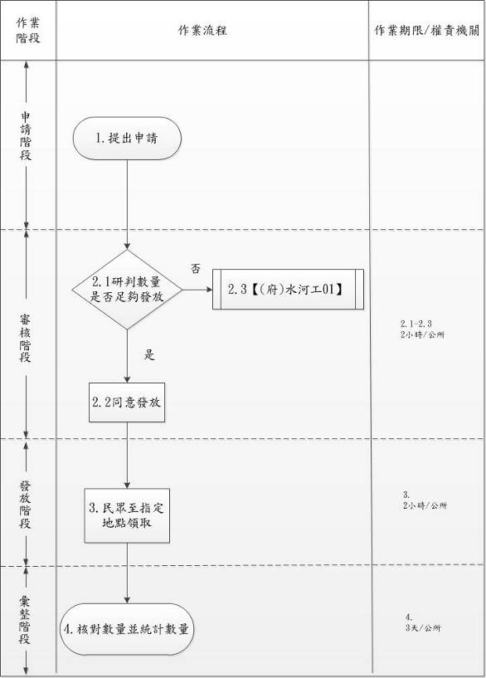

**新北市政府防汛砂包回收機制(含公所)標準作業流程圖**

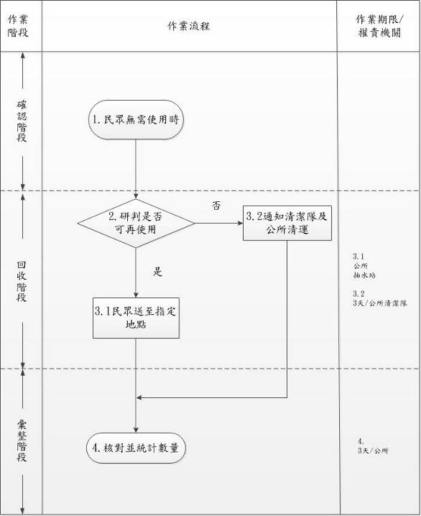

附件4.8 新北市災害應變中心前進指揮所作業規定

### 新北市各級災害應變中心前進指揮所作業規定

102 年 1 月 11 日新北府消整字第 1021069783 號函訂定發布

105 年 7 月 05 日新北府消整字第 1051233208 號函修正發布

106 年 5 月 15 日新北府消整字第 1060863453 號函修正發布

112 年 5 月 09 日新北府消整字第 1120851061 號函修正發布

一、新北市政府(以下簡稱本府)為使新北市災害應變中心(以下簡稱市應變中心)、所管之區災害應變中心(以下簡稱區應變中心)及新北市烏來區災害應變中心(即直轄市山地原住民災害應變中心，以下簡稱烏來區應變中心)，於成立市級或區級前進指揮所(以下簡稱各級前指揮所)時之作業有所依循，依災害防救法第十二條第二項規定訂定本規定。

二、區應變中心及烏來區應變中心為執行災害現場搶救或復原作業，遇有下列情形之一者，應主動至災害現場成立區級前進指揮所，由區指揮官就近聯繫、協調與整合相關編組投入救災工作:

(一) 有人員死傷之虞，或需辦理撤離安置及收容事宜。

(二) 具新聞性或輿論性質案件。

(三) 轄內交通道路無法通行(主要幹道或單側道路受阻)及維生管線損壞。

災害現場有下列情形之一者，市應變中心得於災害現場成立市級前進指揮所或協調成立區級前進指揮所，就近聯繫、協調與整合相關編組投入救災工作:

(一) 無法於四小時內處置之重大規模災害。

(二) 發生重大災害且區公所無法獨立處置災情時。

(三) 涉及二個行政區以上，需本府協調處理之案件。

區級前進指揮所成立時，市應變中心得派員進駐協助之。

三、各級前進指揮所置指揮官一人，綜理前進指揮所相關作業；副指揮官若干人，襄助指揮官處理相關事宜。其擔任層級如下：

(一) 市級前進指揮所：

1、 指揮官：由市長指定副秘書長以上層級或災害權責機關首長擔任。

2、 副指揮官：由現場指揮官指定災害權責機關簡任以上層級人員擔任。

(二) 區級前進指揮所：

1、 指揮官：由區長或區長授權之人員擔任。

2、 副指揮官：由區長指定主任秘書以上層級或災害權責課室主管擔任。

四、各級前進指揮所之設置地點原則如下：

(一) 避免設於有發生二次災害之虞之室內場所或戶外地點。

(二) 作業空間堅固且附設有洗手間與至少可容納三十人以上，可提供水、電之地點或建物。

(三) 交通便捷且利於與市應變中心、區應變中心及烏來區應變中心協調聯繫。

(四) 現場或鄰近區域可停放具機動性之車輛（如指揮車或大型巴士）。(五) 視線清楚、可明確掌握災害現場處置狀況處。

前進指揮所之其他應遵行事項，由本府災害防救辦公室律定之。

五、各級前進指揮所應設置幕僚參謀組、人命搜救組、災區警戒組、道路搶通組、環境清理組、維生管線組、物資運補組、疏散收容組與媒體發布組等組別，並得依實際情形，分別架設各種作業區。現場指揮官得視災害狀況將本府相關機關或區公所相關課室納入前項編組運作，或進行編組之增減、兼併。其組織架構圖如附件一及附件二。各級前進指揮所各編組之任務分工表如附件三及附件四、應勤設備如附件五、應填報相關工作表單件如附件六至附件十六。各編組之聯繫協調及處置管制進度，由幕僚參謀組擔任之。

六、前點第一項之各種作業區之劃分及架設方式如下：

(一) 救災指揮站：由該第一線消防救災單位架設，供第一線消防搶救人員或其他災害業管單位應變人員救災用之臨時指揮之區域。

(二) 會議決策區：由幕僚參謀組負責架設，供指揮官、副指揮官及各編組人員召開會議、討論研商、簡報之區域。

(三) 區公所作業區：由區公所負責架設，供區公所各編組成員處理災害現場作業之區域。

(四) 媒體作業區：由本府新聞局協助區公所架設，供記者媒體採訪及作業之區域。

(五) 聯合服務中心：由區公所負責架設，提供下列服務之區域，並得請相關局處協助之：

(1) 提供簡易物資供現場救災人員及受災民眾領取。

(2) 提供災害相關救助資訊及辦理受災民眾申請救助事宜。

(3) 供民眾瞭解現場災害搶救及復原進度。

(4) 供現場民眾及家屬休息及心靈撫慰區域。

(5) 其他災民各項服務。

區級前進指揮所之各作業區，由區公所規劃，市應變中心協助。但災害規模較大時由市應變中心規劃，區公所協助(架設示意圖如附件一)。

七、本府消防局遇有支援國內外重大災害之搜救人力需求時，得組成外援搜救協調小組，並配合中央各項支援事項。

市應變中心對於救援新北市災害之國際救援隊，應配合事項如下：

(一) 國際救援隊抵達後，由市應變中心指派專人向其簡報受災地區情況及作業情形。

(二) 指派聯絡官帶領國際救援隊前往受災地區，負責災害現場協調聯繫，及與市應變中心聯繫工作。

(三) 提供國際救援隊有關救災地點區域地圖、現場狀況說明、建築物及公共設施圖說、無線電頻道、評估受困人數等與任務相關資訊，並提供食物、水、油料、照明及其他相關補給物資等後勤補給。

(四) 由市應變中心指揮官決定救災任務是否結束，並向新聞媒體發布任務結束之理由。

八、市級前進指揮所運作所需費用，由本府權責主管機關支應之，必要時得動用本府災害準備金支應。

區級前進指揮所運作之場地、食宿及行政庶務事項，由各區公所辦理及支應。

九、區級前進指揮所除於災害現場進行災害搶救、工程搶修、醫療救護、災後復原及資訊傳遞等工作外，並應辦理下列事項：

(一) 回報市應變中心、區應變中心或烏來區應變中心災害現場狀況。

(二) 統籌、監督、協調、指揮、調度及處理相關應變救援作業事宜。

(三) 其他市應變中心、區應變中心或烏來區應變中心交辦事項。

區應變中心及烏來區應變中心除指揮並協助前進指揮所進行搶救與後送工作，及將災情回報市應變中心外，並應辦理下列事項：

(一) 於災情嚴重，無法因應災情處理時，向市應變中心申請支援。

(二) 在必要範圍內適度調度支援單位(合約廠商)協助救災任務。

(三) 協助解決前進指揮所遭遇之困難。

市應變中心除應掌握各項災情狀況，聯繫相關機關應變處理， 受理各區應變中心及烏來區應變中心之請求，並協助各級前進指揮所之運作外，並應辦理下列事項：

(一) 負責管考災害現場各項救災任務指揮及幕僚作業，並整合現場救災資訊提供市府最高指揮官。

(二) 統籌調度未受災或受災較輕微地區之救災能量進行支援。

(三) 提供各局處進駐人員聯絡資料予前進指揮所，並提供必要支援。(四) 協助排除前進指揮所調度之困難。

中央機關(單位)因災情規模大而開設之前進協調所或所派人員，得併於市級前進指揮所，以瞭解及提供協助處置災情。

十、本府及各區公所平時得依本規定辦理各項作業之相關演練。

各區公所每年應至少辦理一次區級前進指揮所演練，並得納入其他災害防救演習一併辦理；其演練成果應製作成果冊，供相關機關查核。 **各級災害應變中心前進指揮所架設示意圖**

1. 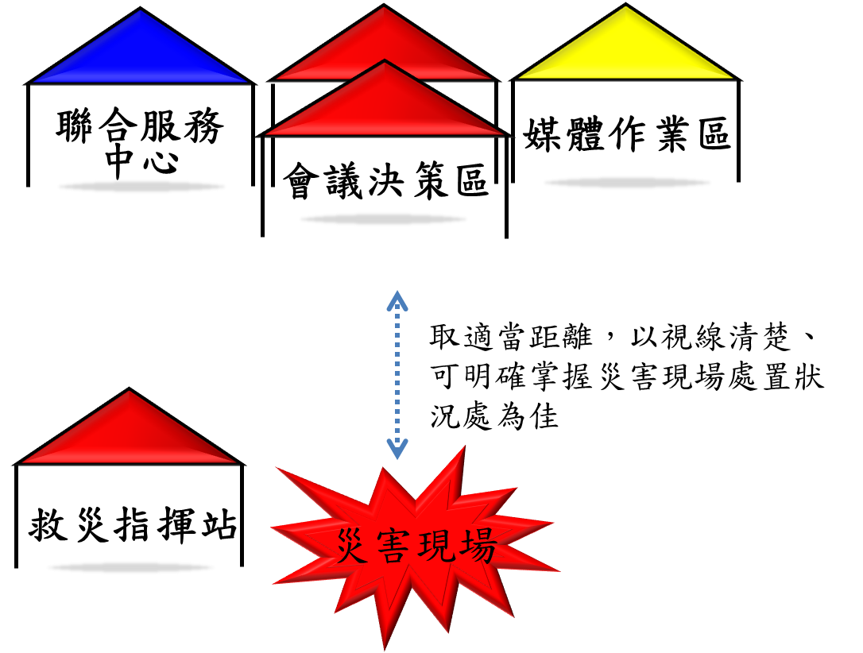災害發生初期或災害規模較小時，由區公所成立前進指揮所：

附件一

1. 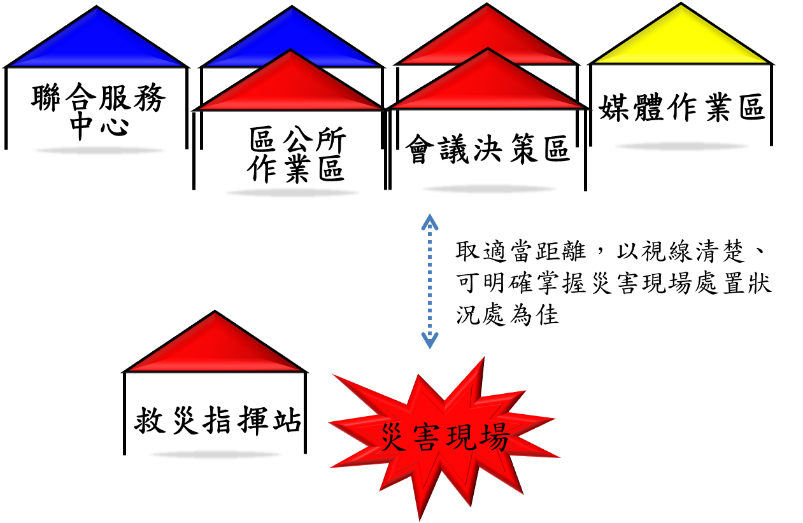災害規模較大時，市級災害應變中心支援進駐前進指揮所：

備註：

1. 作業區塊顏色區分為方便辨視之用途，非實際作業區塊之帳篷顏色。
2. 本示意圖僅供參考用，實際架設情形仍須視災害現場狀況適時調整。

**新北市各級災害應變中心前進指揮所**

附件二

**組織架構圖**

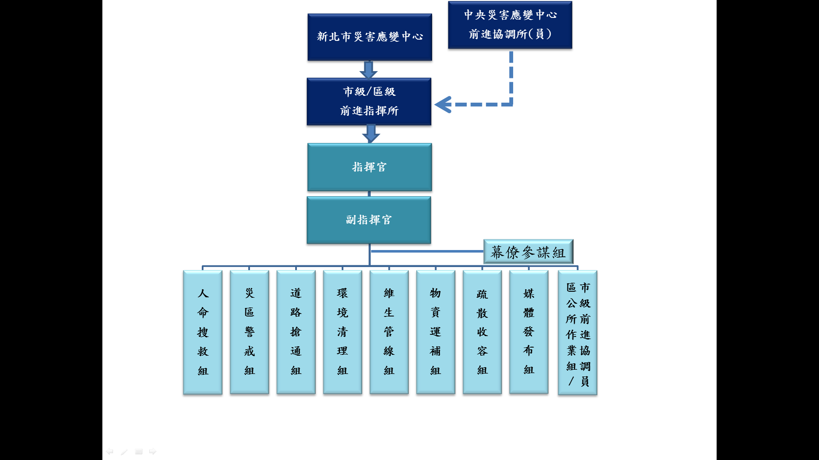

備註:

1. 如成立市級前進指揮所，則將區公所納入為區公所作業組。
2. 如成立區級前進指揮所，則由市府災防辦派員納入市級前進協調員。附件三

**新北市區級災害應變中心前進指揮所各編組任務分工表**

|  |  |  |
| --- | --- | --- |
| **任務編組** | **課室名稱** | **任務** |
| 幕僚參謀組 | 民政(役政災防)課 | 1. 前進指揮所設置、作業及災害蒐集、通報事宜。 2. 協調開口合約廠商、事業單位、民間團體及其他支援救災事項。 3. 申請國軍支援及其他外駐單位人員之進駐事宜。 4. 督導里長及相關人員對於具有危險潛勢區域，執行勸導撤離；或依指揮官劃定一定區域範圍，執行限制或禁止人民進入或命其離去措施事宜。 5. 負責災區屍體處理、現場警戒、治安維護、交通管制、秩序維持等相關事項。 6. 執行封橋、封路等緊急應變事宜。 7. 執行災情查報工作及彙整相關資料。 8. 災民收容之規劃及緊急安置所之指定、分配佈置事項。 9. 受災民眾之救濟物資、救濟金發放等事宜。 10. 收容場所受災民眾統計、查報及其他有關事故之處理事項。 11. 救災器材儲備供應事項。 12. 災區環境清潔與消毒等復原事項。 13. 災區救護站之規劃、設立、運作。 14. 協調轄內醫療機構之指揮調配、提供災區緊急醫療、後續醫療照顧與藥品衛材調度事項。 15. 調度車輛配合災民疏散接運、救災人員、器材、物資之運輸。 16. 市級及區級災害應變中心交辦之事項。 17. 其他區公所業務相關權責事項。 |
| 道路搶通組 | 工務課 |
| 環境清潔組 | 清潔隊 |
| 維生管線組 | 經建(農經)課 |
| 疏散收容組 | 社會課 |
| 媒體發布組 | 秘書室 |

說明：本表僅列出區級前進指揮所通案辦理事項，至各單位細部任務分工則依各區公所實際運作情形予以分配。

新北市災害應變中心市級前進指揮所各編組任務分工表

附件三之一

| 項次 | 任務編組 | 權責機關 | 任務 |
| --- | --- | --- | --- |
| 一 | 幕僚參謀組 | 災害防救  辦公室 | 1. 前進指揮所開設應變相關事宜。 2. 與各級災害應變中心聯繫、協調相關應變救援事宜。 3. 協助指揮官追蹤管制處置各任務編組進度。 4. 協助指揮官召開每日工作會議並紀錄。 5. 其他應變處理及相關業務權責事項。 |
| 二 | 人命搜救組 | 消防局 | 1. 各項災害災情查通報及彙整相關事項。 2. 民眾重大傷亡查通報相關事項。 3. 負責現場災害人命搶救、緊急處理。 4. 指揮、督導、協調災害防救團體及災害防救志願組織執行救災工作。 5. 到院前緊急救護。 6. 其他應變處理及相關業務權責事項。 |
| 衛生局  (協辦) | 1. 醫療救護站運作，並與轄內醫院、藥局等協調藥品及醫療器材調度事項。 2. 醫療機構之指揮調度、與衛生福利部協調醫療資源，以提供災區緊急醫療與後續醫療照顧事項。 3. 執行民間救護車輛調查、掌握、督導及協調事項，以支援緊急醫療處置。 4. 其他應變處理及相關業務權責事項。 |
| 三 | 災區警戒組 | 警察局 | 1. 負責災區協助司法相驗、現場警戒、治安維護、車、船、航空器等重大交通事故現場協助搶救處理、交通管制、秩序維持等相關事項。 2. 災區周邊交通狀況之查報，應變戒備協調支援等相關事項。 3. 對於具有危險潛勢區域，執行強制撤離；或依指揮官劃定一定區域範圍，執行限制或禁止人民進入或命其離去措施及公告事項。 4. 負責轄內危險警戒管制區之劃定與公告區域及其周邊人車管制、強制疏散事項。 |
| 四 | 道路搶通組 | 工務局 | ※主辦機關律定，依道路轄管機關認定之。   1. 業務權責所屬目的事業主管對象災害之協助處理事項。 2. 災害時動員各類專家技術人員及營繕機械協助救災相關事項。 3. 辦理道路、橋樑設施搶修、災情查報傳遞統計事項。 4. 其他應變處理及相關業務權責事項。 |
| 交通局 | ※主辦機關律定，依道路轄管機關認定之。   1. 掌握鐵公路、橋梁之災害期間交通狀況，並負責權管交通設施之緊急應變措施督導、災情彙整及緊急搶修之聯繫事項。 2. 鐵公路、航空、海運交通狀況之彙整。 3. 其他應變處理及相關業務權責事項。 |
| 農業局 | ※主辦機關律定，依道路轄管機關認定之。   1. 辦理農、漁、林、牧業災情查報、設施防護、搶修與善後處理工作等事項。 2. 依據行政院農業委員會水土保持局所劃定之土石流範圍及發佈紅、黃色警戒區域並公告之，及配合通報相關單位進行疏散與撤離。 3. 辦理土石崩塌地區及山坡地範圍內治山防洪野溪工程搶修、搶險等工作事宜。 4. 其他應變處理及相關業務權責事項。 |
| 水利局 | ※主辦機關律定，依道路轄管機關認定之。   1. 河川、河川高灘地、河濱公園，行水區道路緊急搶修維護。 2. 災害時動員各類專家技術人員及機械協助救災相關事項。 3. 其他應變處理及相關業務權責事項。 |
| 五 | 環境清理組 | 環境保護局 | 1. 負責災區環境、廢棄物清除處理及災區消毒工作等事宜。 2. 負責毒性化學物質災害、水污染災害應變處理事宜。 3. 災區飲用水水質抽驗事項。 4. 其他應變處理及相關業務權責事項。 |
| 六 | 維生管線組 | 經濟發展局 | ※主辦機關律定，依災害轄管機關認定之。   1. 督導公、民營事業相關公用氣體與油料管線、輸電線路等防災措施、搶修、維護及災情查報傳遞、統計彙整、聯繫等事項。 2. 督導公共事業相關公用氣體、油料及電力恢復之協調事項。 3. 業務權責所屬目的事業主管對象災害之協助處理事項。 4. 災害時動員各類專家技術人員協助救災相關事宜。 5. 其他應變處理及相關業務權責事項。 |
| 水利局 | ※主辦機關律定，依災害轄管機關認定之。   1. 用水緊急應變措施之實施事項。 2. 其他應變處理及相關業務權責事項。 |
| 七 | 疏散收容組 | 社會局  (主辦收容部分) | 1. 督導區公所救災民生物資之整備事項。 2. 督導區公所開設災民收容所等事項。 3. 災民之登記、接待、統計、查報及管理等收容安置事項。 4. 動員社工及人民團體(如慈濟)，並掌握救災社福志工專長資訊。 5. 其他應變處理及相關業務權責事項。 |
| 衛生局  (協辦) | 1. 災區民眾心理創傷輔導相關事宜。 2. 其他應變處理及相關業務權責事項。 |
| 教育局  (協辦) | 1. 協調本市各級學校提供各項救災人員暫宿點。 2. 若有動員大專以上志工學生之必要，協調教育部協助。 |
| 民政局  (主辦疏散部分) | 1. 負責提供受災建築物內住戶之相關資訊。 2. 協助罹難者辦理喪葬善後相關事項。 3. 督導各區公所及里長對於具有危險潛勢區域，執行勸導、疏散、撤離；或依指揮官劃定一定區域範圍，執行限制或禁止人民進入或命其離去措施事項。 4. 其他應變處理及相關業務權責事項。 |
| 交通局 | 1. 協助調（徵）用或徵調車輛人員配合災民疏散接運、救災人員、器材、物資之運輸事項。 2. 其他應變處理及相關業務權責事項。 |
| 八 | 物資運補組 | 社會局 | 1. 災民救濟民生物資、救濟金應急發放事項。 2. 各界捐贈物資、款項之接受與轉發事項。 3. 其他應變處理及相關業務權責事項。 |
| 九 | 媒體發布組 | 新聞局 | 1. 負責災情新聞發布與災害防救政令宣導等事項。 2. 本中心與災區傳播媒體單位採訪接待、管理及災情發布內容管制相關事宜。 3. 於本府公佈欄張貼公告並刊登新聞紙，或使用廣播、電視、網路通訊設備或其他電子媒體發布警戒管制區範圍。 4. 其他應變處理及相關業務權責事項。 |
| 十 | 協調小組  外援搜救 | 消防局 | 1. 負責審核調配民間救難團體、義消、義消特搜、國內外特搜隊之搜救人力、裝備事項。 |
| 秘書處 | 1. 協助涉外事務聯繫處裡。 |

**「新北市各級災害應變中心前進指揮所」各項工作表單**

附件四

|  |  |  |  |
| --- | --- | --- | --- |
| **項次** | **表單名稱** | **填報（使用）組別** | **附件編碼** |
| 1 | 新北市政府災情狀況表 | 幕僚參謀組 | 附件四之一 |
| 2 | 新北市政府各局處、區公所到達現場簽到表 | 幕僚參謀組 | 附件四之二 |
| 3 | 事故現場傷病患後送清冊 | 人命搜救組 | 附件四之三 |
| 4 | 工作會議簽到表 | 幕僚參謀組 | 附件四之四 |
| 5 | 工作案件管制表 | 幕僚參謀組 | 附件四之五 |
| 6 | 各單位工作事項交接表 | 各工作編組 | 附件四之六 |
| 7 | 住戶返家取物登記表 | 區公所 | 附件四之七 |
| 8 | 受災民眾補助  發放情形彙整表 | 疏散收容組 | 附件四之八 |
| 9 | 新北市政府撤離人數通報表 | 疏散收容組 | 附件四之九 |
| 10 | 新北市政府避難收容處所 | 疏散收容組 | 附件四之十 |

**說明：附件四之一至四之十一為參考填寫範例，各編組得依實際運作狀況適當修正。**

新北市政府 ○○○重大事故災情狀況表

附件四之一

|  |  |  |  |  |  |  |  |  |  |  |  |  |  |  |  |  |  |  |
| --- | --- | --- | --- | --- | --- | --- | --- | --- | --- | --- | --- | --- | --- | --- | --- | --- | --- | --- |
| 事故  型態 | |  | | | | | | 事故地點: | | | | | | | | | | |
| 關係人 | | | | | | 聯絡電話 | | | | | | | | | | | | |
|  | | | | | |  | | | | | | | | | | | | |
| 報案時間 | | | | | 消防到達時間 | | | | | | | EOC到達時間 | | | 救災結束時間 | | | |
|  | | | | |  | | | | | | |  | | |  | | | |
| 災害損失情形: | | | | | | | | | | | | | | | | | |
|
| 出勤單位人車數 | 消防 | | | 人 車 | | | | | 警察 | 人 車 | | | | 交通 | | 人 車 | | |
| 區公所 | | | 人 車 | | | | | 國軍 | 人 車 | | | | 民間團體 | | 人 車 | | |
|  | | |  | | | | |  |  | | | |  | |  | | |
|  | | |  | | | | |  |  | | | |  | |  | | |
|  | | |  | | | | |  |  | | | |  | |  | | |
| 合計 | | | 人 車 | | | | | | | | | | | | | | |
| 人員傷亡情形 | | | 死 | | | | 男 女 | | | | 受困 名 | | 救出 名 | | | | 送醫 名 | |
| 傷 | | | | 男 女 | | | |
| 災情概述 | | | | | | | | | | | | | | | | | | |
| 各單位處置情形 | | | | | | | | | | | | | | | | | | |
| 後續建議方案(重點工作事項) | | | | | | | | | | | | | | | | | | |

|  |
| --- |
| 現場位置圖 |
|  |

新北市政府各局處、區公所到達現場簽到表

附件四之二

|  |  |  |  |  |  |
| --- | --- | --- | --- | --- | --- |
| **到達時間** | **單位** | **職稱** | **姓名** | **連絡電話** | **備註** |
|  |  |  |  |  |  |
|  |  |  |  |  |  |
|  |  |  |  |  |  |
|  |  |  |  |  |  |
|  |  |  |  |  |  |
|  |  |  |  |  |  |
|  |  |  |  |  |  |
|  |  |  |  |  |  |
|  |  |  |  |  |  |
|  |  |  |  |  |  |
|  |  |  |  |  |  |
|  |  |  |  |  |  |
|  |  |  |  |  |  |
|  |  |  |  |  |  |

|  |  |  |  |  |  |  |  |  |  |  |  |  |
| --- | --- | --- | --- | --- | --- | --- | --- | --- | --- | --- | --- | --- |
| 編號 | 傷卡卡號  (姓名) | 性別 | 年齡 | 紅(重) | 黃  (中) | 綠  (輕) | 黑 | 傷勢情形 | 救護單位 | 送往醫院 | 送離時間 | 備註 |
| 1 |  |  |  |  |  |  |  |  |  |  |  |  |
| 2 |  |  |  |  |  |  |  |  |  |  |  |  |
| 3 |  |  |  |  |  |  |  |  |  |  |  |  |
| 4 |  |  |  |  |  |  |  |  |  |  |  |  |
| 5 |  |  |  |  |  |  |  |  |  |  |  |  |
| 6 |  |  |  |  |  |  |  |  |  |  |  |  |
| 7 |  |  |  |  |  |  |  |  |  |  |  |  |
| 8 |  |  |  |  |  |  |  |  |  |  |  |  |
| 9 |  |  |  |  |  |  |  |  |  |  |  |  |
| 10 |  |  |  |  |  |  |  |  |  |  |  |  |
| 11 |  |  |  |  |  |  |  |  |  |  |  |  |
| 12 |  |  |  |  |  |  |  |  |  |  |  |  |
| 13 |  |  |  |  |  |  |  |  |  |  |  |  |
| 14 |  |  |  |  |  |  |  |  |  |  |  |  |
| 15 |  |  |  |  |  |  |  |  |  |  |  |  |
|  | 小計 |  |  |  |  |  |  |  |  |  |  |  |

**○○事故現場傷病患後送清冊**

附件四之三

更新時間：○年○月○日○時○分

備註：災害現場傷病患資料由消防局填寫，後續狀況掌握由衛生局填寫。

更新時間：OO月OO日OO時OO分

**○○○○○新北市（○○區）災害應變中心前進指揮所**

附件四之四

**第○次工作會議簽到表**

| 一、時間：**○○**年**○○**月**○○**日(星期**○**) **○○**時**○○**分 | | | |
| --- | --- | --- | --- |
| 二、地點：**○○○○○○** | | | |
| 三、主持人： | | | |
| 四、出席人員： | | | |
| 單 位 | 職稱 | 姓名 | 連絡電話/Email |
|  |  |  |  |
|  |  |  |  |
|  |  |  |  |
|  |  |  |  |
|  |  |  |  |
|  |  |  |  |
|  |  |  |  |
|  |  |  |  |
|  |  |  |  |
|  |  |  |  |
|  |  |  |  |

**○○○○○新北市（○○區）災害應變中心前進指揮所**

附件四之五

**案件管制表** 年 月 日 時

|  |  |  |  |  |
| --- | --- | --- | --- | --- |
| 編號 | 列管事項 | 權責單位 | 處理情形 | 管考意見 |
|  |  |  |  |  |
|  |  |  |  |  |
|  |  |  |  |  |
|  |  |  |  |  |
|  |  |  |  |  |

**○○(災害名稱)新北市○○區災害應變中心前進指揮所**

附件四之六

**工作事項交接表**

|  |  |  |  |  |  |  |
| --- | --- | --- | --- | --- | --- | --- |
|  | 交接時間 |  | 填寫人員簽名 |  | 交接人員簽名 |  |
| 交接事項 |  | | | | | |
|  | 交接時間 |  | 填寫人員簽名 |  | 交接人員簽名 |  |
| 交接事項 |  | | | | | |
|
|
|
|

單位：○○組

**○○○建築物住戶返家取物登記表**

附件四之七

|  |  |  |  |  |
| --- | --- | --- | --- | --- |
| 返家時間 | 年 月 日 時 | | | |
| 房屋所有權 | □自有 □承租 □其他： | | | |
| 地址 |  | | | |
| 戶長姓名 |  | | 連絡電話 |  |
| 取物人員姓名 |  | | 連絡電話 |  |
| 取物項目記錄 | | | | |
| 陪同人員簽名： | | 取物人員簽名： | | |

備註：1.本表由區公所協助填寫。 2.陪同人員由區公所及警察局人員擔任。

**受災民眾補助發放情形彙整表**

附件四之八

|  |  |  |  |  |  |  |  |
| --- | --- | --- | --- | --- | --- | --- | --- |
| 序號 | 補助對象 | 金額 | 發放說明 | | | | |
| 發放人 | 時間 | 地點 | 補助項目 | 備註 |
|  |  | 元 |  |  |  |  |  |
|  |  | 元 |  |  |  |  |  |
|  |  | 元 |  |  |  |  |  |
|  |  | 元 |  |  |  |  |  |
|  |  | 元 |  |  |  |  |  |
|  |  | 元 |  |  |  |  |  |
|  |  | 元 |  |  |  |  |  |
|  |  | 元 |  |  |  |  |  |
|  |  | 元 |  |  |  |  |  |
|  |  | 元 |  |  |  |  |  |
|  |  | 元 |  |  |  |  |  |
|  |  | 元 |  |  |  |  |  |
|  |  | 元 |  |  |  |  |  |
|  |  | 元 |  |  |  |  |  |
| 合計金額 | | 元 | | | | | |

備註：本表由社會局填寫，並視災時現場狀況進行表格調整使用。

**新北市政府撤離人數通報表**

附件四之九

災害名稱：

|  |  |  |  |  |  |  |
| --- | --- | --- | --- | --- | --- | --- |
| 鄉鎮市區別 | 村里別 | 地點 | 預計撤離人數 | 實際撤離人數 | 撤離時間 | 收容處所 |
| 板橋區 | 自行填寫 | 自行填寫 |  |  | 2015/11/O 11:00 | 自行填寫 |
|  |  |  |  |  |  |  |
|  |  |  |  |  |  |  |
|  |  |  |  |  |  |  |
|  |  |  |  |  |  |  |
|  |  |  |  |  |  |  |
|  |  |  |  |  |  |  |

更新時間：2023/○○/○○ ○○:○○

備註：本表由區公所填寫，並視災時現場狀況進行表格調整使用。

**新北市政府避難收容處所開設通報表**

附件四之十

災害名稱：

更新時間：2023/○○/○○ ○○:○○

備註：本表由區公所填寫，並視災時現場狀況進行表格調整使用。

|  |  |  |  |  |  |  |  |  |  |  |
| --- | --- | --- | --- | --- | --- | --- | --- | --- | --- | --- |
| 編號 | 鄉鎮市區別 | 收容場所 | 開設起時間  (年月日時) | 開設迄時間  (年月日時) | 目前收容人數 | | | 累計收容人數 | | |
| 合計 | 男 | 女 | 合計 | 男 | 女 |
| 1 | 板橋區 | 自行填寫 | 2015/00/O 10:00 | 2015/00/O 17:00 |  |  |  |  |  |  |
| 2 |  |  |  |  |  |  |  |  |  |  |
| 3 |  |  |  |  |  |  |  |  |  |  |
| 4 |  |  |  |  |  |  |  |  |  |  |
| 5 |  |  |  |  |  |  |  |  |  |  |

**新北市災害應變中心前進指揮所裝備一覽表**

附件四之十一

|  |  |  |
| --- | --- | --- |
| **主硬體設施類** | | |
| 名稱 | 數量/單位 | 備註 |
| 3\*3帳篷 | 二頂 | 含外層帆布、擋水帆布 |
| 發電機 | 一台 |  |
| 移動式麥克風 | 二組 | 各含二支麥克風，須能同步播放 |
| 桌子 | 十六張 |  |
| 高腳塑膠椅 | 三十張 |  |
| 桌牌 | 三十組 | 消、警、工、水、衛、環、社、新、國等重要局處裝好，其他相關局處、各區公所及事業單位印好不放。 |
| **資通訊設備類** | | |
| 名稱 | 數量/單位 | 備註 |
| 筆電 | 二台 | 含滑鼠、視訊線、電源線 |
| 無線鍵盤、滑鼠 | 一組 |  |
| 多功能事務機 | 二台 | 含電源線、傳輸線 |
| 移動式單槍投影機（高流明、短焦） | 三組 | 含投影布幕，並能直立於地面或懸掛於帳篷上 |
| 對講機 | 十台 |  |
| 相機 | 一台 | 含充電器、備用電池\*1、傳輸線 |
| 攝影機 | 一台 | 含備用電池\*1、傳輸線 |
| 導航 | 一台 | 含電源線、傳輸線 |
| 網卡 | 一組 |  |
| 無線基地台（無線路由器） | 一台 | 電腦、事務機、傳真機等連線皆以無線方式呈現 |
| 延長線 | 五組 |  |
| **文書事務及其他類** | | |
| 名稱 | 數量/單位 | 備註 |
| 收納箱 | 三個 | 原則上一類一收納箱，並製作物品清單 |
| 白板組 | 二組 | 含白板、斜放架、白板筆、板擦 |
| 剪刀 | 三支 |  |
| 美工刀 | 三支 |  |
| 文件夾 | 十個 |  |
| 文件架 | 三組 |  |
| 專用資料夾 | 一本 | 內含裝備一覽表、作業規定、各單位聯絡電話等資料 |
| 封鎖線 | 一捲 |  |
| 膠帶（粗） | 二捲 |  |
| 輕便雨衣 | 五十件 |  |
| 多功能推車 | 一台 |  |
| 桌巾 | 十條 |  |

說明：本表為市級前進指揮所裝備一覽表，區級前進指揮所請依實際擁有項目、數量及需求填寫。

附件4.9 新北市各區公所颱風、豪雨期間封路標準作業程序



附件4.10 新北市政府封橋標準作業規定



附件4.11新北市政府農業天然災害低利貸款標準作業程序



附件4.12 新北市政府農田及魚塭埋沒流失、海水倒灌救助工作標準作業程序



附件4.13 新北市政府農業天然災害現金救助標準作業程序



附件4.14 新北市政府辦理災害救助金核發標準作業程序(含公所)

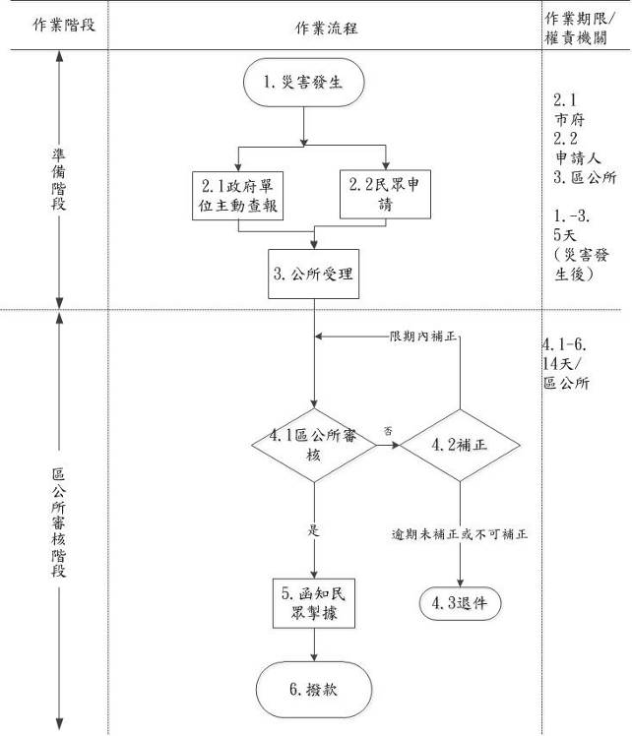

附件4.15 新北市政府辦理急難救助標準作業程序(含公所)

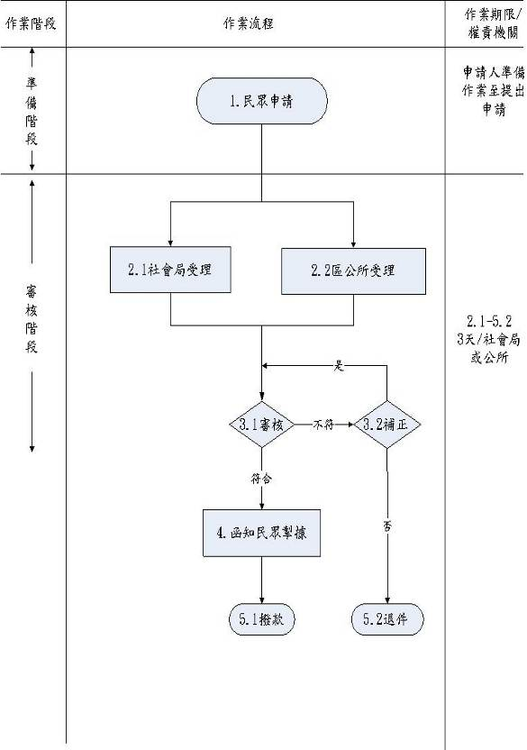

附件4.16 新北市政府辦理馬上關懷急難救助標準作業程序(含公所)

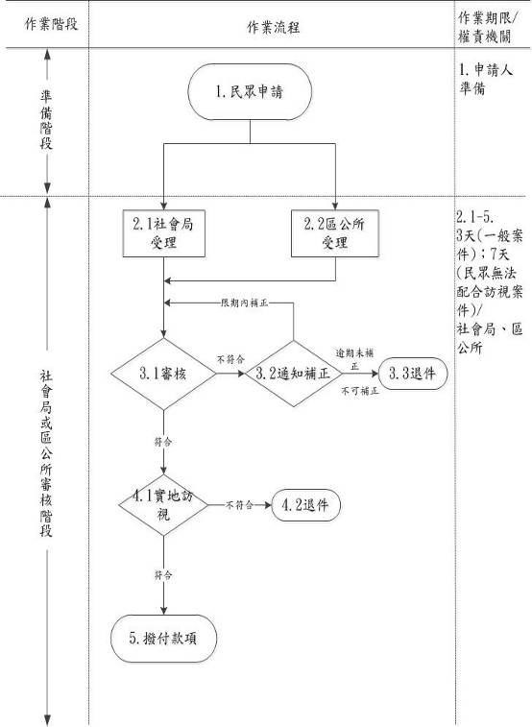

附件4.17 新北市政府辦理意外事故致死救助標準作業程序(含公所)

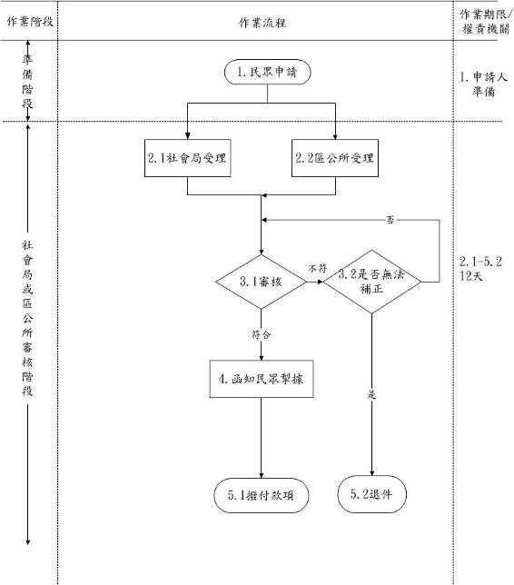

附件4.18 旱災災害防救標準作業程序

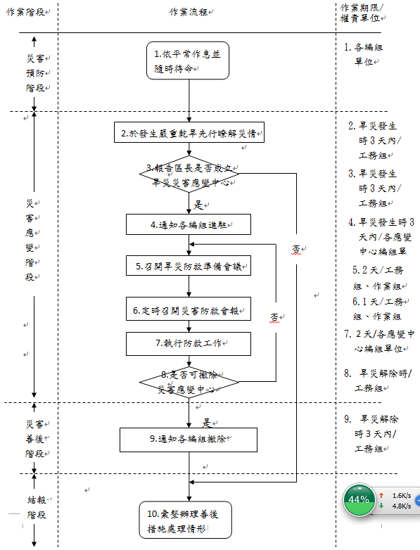

附件4.19 新北市災情查報通報執行計畫



附件4.20 新北市金山區公所執行收容安置作業機制

附件4.21 新北市金山區公所火災爆炸災害處置及災後復原作業機制



附件4.22 新北市金山區公所災害疏散撤離作業機制



**附件5**

**5.EMIS系統操作步驟教學**

**(一)EMIS系統「登入、簽到退」教學**

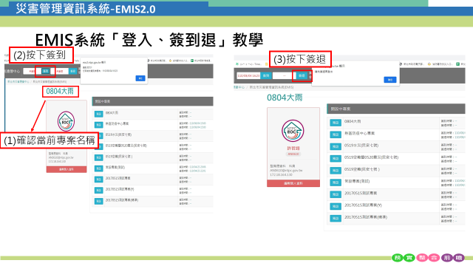

**(二)EMIS系統「案件通報」教學**

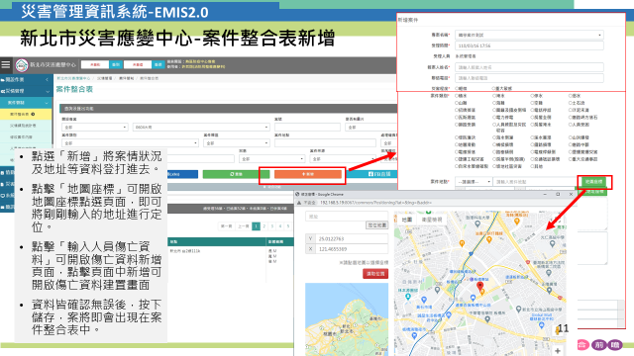

**(三)EMIS系統「處理回覆」教學**

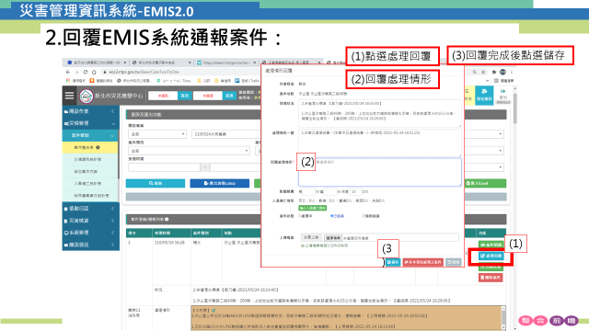

**(四)EMIS系統「速報表填寫」教學**

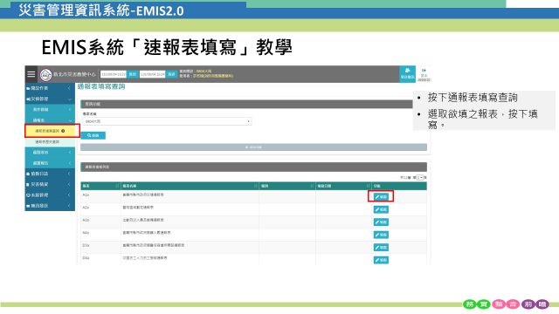

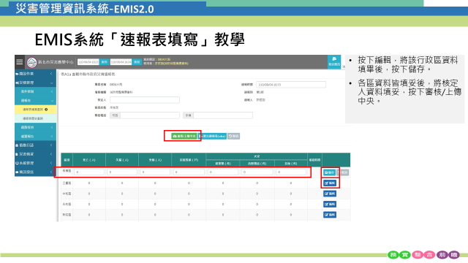

**(五)EMIS系統「報表(統計表、一覽表)產出」教學**

